**Федеральное агентство связи**

**Ордена Трудового Красного Знамени федеральное государственное**

**бюджетное образовательное учреждение высшего образования**

**«Московский технический университет связи и информатики»**

**Разрешаю**

**допустить к защите**

**Зав. кафедрой**

**\_\_\_\_\_\_\_\_\_\_\_\_\_\_\_\_\_\_\_\_\_**

**\_\_\_\_\_\_\_\_\_\_\_\_\_\_20\_\_\_\_\_г.**

**МАГИСТЕРСКАЯ ДИССЕРТАЦИЯ**

**НА ТЕМУ**

**Обучающиеся классификаторы в распознавании образов**

**Студент:** Толмачев Андрей Александрович / / **Научный руководитель:** Яшина Марина Викторовна \_\_ / /

**Рецензент:** Жуков Дмитрий Александрович / /

**Москва 2017 г.**

**Задание**

Отзыв руководителя

Рецензия

Аннотация

Содержание

[Введение 9](#_Toc484105953)

[Актуальность проблемы. 11](#_Toc484105954)

[Цель работы. 13](#_Toc484105955)

[Глава 1. Основы компьютерного зрения. 14](#_Toc484105956)

[1.1. Компьютерное зрение. 14](#_Toc484105957)

[1.2. Области применения компьютерного зрения и основные задачи. 14](#_Toc484105958)

[1.3. Примеры применения систем компьютерного зрения 15](#_Toc484105959)

[1.4. Распознавание образов. 21](#_Toc484105960)

[1.5. Изображение 22](#_Toc484105961)

[Глава 2. Технологии программирования систем компьютерного зрения. 24](#_Toc484105962)

[2.1. Библиотека компьютерного зрения OpenCV 24](#_Toc484105963)

[2.2. История разработки библиотеки. 25](#_Toc484105964)

[2.3. Основные модули библиотеки. 26](#_Toc484105965)

[2.4. Примеры применения библиотеки OpenCV. 28](#_Toc484105966)

[2.5. Описание процесса установки библиотеки 29](#_Toc484105967)

[2.6. Пример программы с использованием библиотеки OpenCV 30](#_Toc484105968)

[Глава 3. Методы обработки изображений и распознавание образов. 32](#_Toc484105969)

[3.1. Цифровое изображение. 32](#_Toc484105970)

[3.1.1. Растровое изображение. Изображение как двумерный массив данных. 32](#_Toc484105971)

[3.1.2. Физическая природа изображений. 34](#_Toc484105972)

[3.1.3. Тип пиксела. RGB модель. 36](#_Toc484105973)

[3.2. Уровни и методы машинного зрения. 38](#_Toc484105974)

[3.3. Требования к алгоритмам машинного зрения 39](#_Toc484105975)

[3.3.1. Робастность 40](#_Toc484105976)

[3.3.2. Точность 41](#_Toc484105977)

[3.3.3. Вычислительная реализуемость 41](#_Toc484105978)

[3.4. Обработка и анализ изображения. 42](#_Toc484105979)

[3.4.1. Фильтрация изображений. Бинаризация по порогу. 42](#_Toc484105980)

[3.4.2. Обработка изображений. Свертка. 47](#_Toc484105981)

[3.4.3. Обработка изображений. Вычисление градиента. 49](#_Toc484105982)

[3.5. Выделение и описание характерных элементов изображения. Края, границы. 62](#_Toc484105983)

[3.5.1. Детектор границ Кенни. 63](#_Toc484105984)

[3.6. Анализ изображений. Нахождение контуров и операции с ними. 64](#_Toc484105985)

[3.6.1. Цепной код Фримена (Фридмана) (Freeman Chain Code). 65](#_Toc484105986)

[Глава 4. Проектирование систем распознавания с использованием различных дескрипторов. 68](#_Toc484105987)

[4.1. Проектирование систем распознавания 68](#_Toc484105988)

[4.1.1. Особые точки 68](#_Toc484105989)

[4.2. Распознавание пешеходов посредством HOG дескриптора 70](#_Toc484105990)

[4.2.1. Постановка задачи 70](#_Toc484105991)

[4.2.2. Гистограмма направленных градиентов 71](#_Toc484105992)

[4.2.3. Архитектура системы 82](#_Toc484105993)

[4.2.4. Алгоритм работы 83](#_Toc484105994)

[4.2.5. Программная архитектура 88](#_Toc484105995)

[4.2.6. Алгоритм отслеживания траектории и идентификации объекта. 91](#_Toc484105996)

[4.2.7. Интерфейс системы 94](#_Toc484105997)

[4.2.8. Результаты 96](#_Toc484105998)

[4.3. Другие дескрипторы 103](#_Toc484105999)

[4.3.1. SIFT Дескриптор. 103](#_Toc484106000)

[4.3.2. SURF Дескриптор. 105](#_Toc484106001)

[Глава 5. Обучение классификатора. 108](#_Toc484106002)

[Заключение 112](#_Toc484106003)

[Список литературы 114](#_Toc484106004)

[Приложение A. Include Directories. 117](#_Toc484106005)

[Приложение B. Debug and release Additional Dependencies 117](#_Toc484106006)

[Приложение C. Разработанный класс MAN. 118](#_Toc484106007)

[Приложение D. Разработанный класс Framepersons. 121](#_Toc484106008)

[Приложение E. Цикл покадровой обработки видеопотока. 125](#_Toc484106009)

[Приложение F. Научная деятельность. 128](#_Toc484106010)

# Введение

Машинное (компьютерное, техническое) зрение – это один из перспективных способов автоматизации действий с использованием компьютерных технологий, робототехники. Системы машинного зрения включают в себя преобразование данных с устройств захвата изображения, с последующим выполнением операций, на основе полученных данных [1].

Сенсоры по возможностям наблюдения в различных спектрах и характеристиками разрешения превосходят человеческий глаз.

Различные вычислительные системы показывают колоссальные успехи в промышленности, робототехнике. Однако в области ИИ и «понимании изображений и сцен» имеет место огромное отставание, которое является сдерживающим фактором развития систем управления. К сложным системам управления можно причислить корабли, промышленные роботы, самолеты, автомобили и многое другое.

Трудности полноценного анализа изображений ограничивают исследователей и вынуждают разделять задачи машинного зрения на ряд менее сложных подзадач – нормализация изображений, их улучшение, стандартизация, поиск особых характеристик и подобные.

Пытаясь максимально повысить функциональность человеко-машинных систем, разработчики создают приложения с автоматизацией лишь частичных зрительных задач, примерами таких систем являются системы «усиленного» видения, системы поиска зон интереса для операторов и т.д.

Термин, отражающий развитие сложных систем управления – интеллектуализация, все большее сходство функциональности с возможностями человека [2]. Ключевым аспектом интеллектуализации является прогресс в технологиях компьютерного зрения.

Авторами книги «Обработка и анализ изображений в задачах машинного зрения» Визильтера Ю.В., Желтова С.Ю., Бондаренко А.В., Ососкова М.В., Моржина А.В. приводятся три причины сложности понимания изображений [3].

Первой является необычайное множество различных яркостных, геометрических свойств изображений. Все это изобилие не описать причинной связью, не применить физические законы, которые позволили бы упростить описание моделей сцены.

Вторым соображением является изменчивость. Изображения практически бесконечно различны и трудно формализуемы – отклонения размеров и формы, случайные изменения освещения, разнообразные искажения и шумы, пересечения трехмерных объектов и их наложение – перечисленные причины создают тяжелое требование робастности – устойчивости алгоритмов в различных условиях работы.

Третье соображение – это организация базы знаний систем. Необходимо иметь огромную базу знаний о моделях и мире, чтобы реализовать процесс понимания сцен. Процесс формирования подобной базы в человеческом сознании занимает несколько лет.

Продуктивным, на сегодняшний день, считается модельный подход к решению – сведение общей проблемы «понимания» исходного изображения к значительное более ясной и простой проблеме распознавания, обнаружения, измерения объектов на изображениях, по ранее известной модели. Теория компьютерного зрения располагает целым набором разнообразных модельных описаний искомых объектов, которые могут применяться для измерения, обнаружения, распознавания.

## Актуальность проблемы.

В современных городах в местах массового скопления людей возникают задачи обеспечения безопасности таких мероприятий. Поэтому актуальными являются задачи распознавания лиц, жестов, эмоционального настроя, траекторий движения и других характеристик человека. Наряду с интересными явлениями самоорганизации существует множество приложений, таких как оценка маршрутов эвакуации в контексте управления толпами или оптимизация пешеходных сооружений для городского развития.

Исследование динамики пешеходов - это молодая и оживленная область исследований. Основными характеристиками пешеходных потоков являются плотность, скорость и интенсивность.

Плотностью пешеходных потоков является численность пешеходов, находящихся на 1 квадратном метре. Значение варьируется в широком пределе и влияет на скорость движения потока и пропускную способность пути.

Скоростью пешеходного потока является скорость движения пешеходов в самом потоке. Человек движущийся спокойным шагом в среднем идет со скоростью 0,5...1,6 м/с, зависимо от цели передвижения, состояния окружающей среды, дорожных условий, возраста и здоровья самого пешехода.

Интенсивностью потока пешеходов является количество пешеходов, движущихся через сечение пути в единицу времени, значение варьируется в зависимости от дороги, сцены, функционального назначения улицы. Особо высокая интенсивность наблюдается на торговых, главных улицах городов, в зонах, связанных с транспортными узлами.

Визуальное распознавание людей может быть востребовано, когда необходимо понять и смоделировать динамику движения пешехода, используя надежные эмпирические данные, например, для сбора информации о **интенсивности потока**. Ручные процедуры для сбора этих данных очень трудоемки и обычно не обеспечивают достаточной точности в пространстве и времени.

По этой причине «Институт усовершенствованного моделирования» (Institute for Advanced Simulation (IAS)) ведет разработку инструмента с именем «PeTrack» (Pedestrian Track in) [4], с целью автоматически извлекать точные траектории пешеходов из видеозаписей. Совместные траектории всех пешеходов обеспечивают данные, такие как скорость, поток, плотность и индивидуальные расстояния в любое время и в любом месте. С помощью такого инструмента можно проанализировать обширную экспериментальную серию с большим числом участников. Инструментарий ведет отслеживание и распознавание пешеходов посредством различных видов маркеров и перпендикулярно движению потока как показано на рисунке 1.

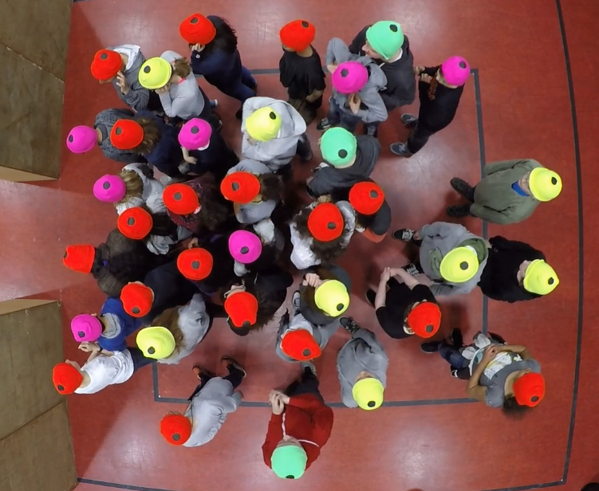

Рисунок 1. - Пример ракурса, используемого в инструменте «PeTrack».

Данная же работа посвящена вопросам **распознавания и отслеживании траектории** движения человека в полный рост в потоке пешеходов посредством классификации вычисленных дескрипторов.

Сложность состоит в том, что видео материалы имеют различную освещенность, алгоритмы распознавания неустойчиво работают при изменении ракурса съемки и плотном потоке пешеходов, увеличение качества изображения ведет к увеличению времени обработки изображения [5].

## Цель работы.

Изучение методов обработки, морфологического анализа изображений и анализ систем распознавания посредством различных дескрипторов, проектирование системы детектирования пешеходов и оценки потока.

В данной работе рассматривается реализация метода поиска особых точек – «гистограмм направленных градиентов» - для локализации и оценки интенсивности потока объектов на видеопоследовательности в поглощающих областях [6]. В основе алгоритма лежит **HOG** дескриптор, описывающий как меняется на изображении яркость и саму структуру этих перепадов, принятие решений реализует линейный классификатор – метод опорных векторов - **SVM**.

# Глава 1. Основы компьютерного зрения.

## **Компьютерное зрение.**

Компьютерное, машинное зрение – теория, технология проектирования систем, производящих отслеживание, классификацию, обнаружение объектов.

Дисциплина - компьютерное зрение, как причисляется к технологиям, теориям создания и проектирования искусственных систем, получающих информацию, данные из изображений. Данные могут быть различно представлены, как видеопоток, изображение с разнообразных камер, трехмерные данные с устройств, например, Kinect (сенсорный контроллер) или медицинского сканера.

Большой вклад в развитие алгоритмов и методов обработки и анализа изображений, систем компьютерного зрения внесли труды П. А. Бакута, В. Л. Левшина, Р. Харалика, Ж. Серра, У. Гренандера, Ю.И. Журавлева, К.В. Рудакова, Л. П. Ярославского, В. К. Злобина, В. Г. Лабунца и многие другие.

## Области применения компьютерного зрения и основные задачи.

Машинное зрение может быть востребовано в различных областях – контроль качества, промышленное инспектирования, робототехника, транспортировка и навигация, медицина, дистанционное зондирование, биомеханика, инженерия, новые возможности обработки различных документов, автоматизированное проектирование, биометрия и множество других [7]. Основные задачи можно сформулировать следующим образом:

1. Самоориентация, калибровка сенсоров, самопозиционирование;
2. Поиск изменений и объектов в наблюдаемой сцене;
3. Отслеживание объектов;
4. Реконструкция поверхностей, обнаружение и поиск трехмерных структур;
5. Высокоточные измерения различных элементов сцены;
6. Идентификация найденных объектов и создание описания сцены;
7. Создание связи при работе манипуляторов, различных управляемых устройств, мобильных роботов в изменчивой среде.

## Примеры применения систем компьютерного зрения

Компьютерное зрение пытается использовать модели и теории к проектированию систем компьютерного, машинного зрения. Примерами таких использований могут являться:

* + Робототехника

Традиционная область использования систем машинного зрения. Долгое время больший процент парка роботов приходился на промышленность, из-за низкой недетерминированности окружающей среды, легко контролируемым условиям, оказывались успешными в применении узкоспециализированные решения. Современная же робототехника требует решений более широкого круга поставленных задач, в частности:

* Промышленные системы (промышленные роботы, контроль качества, дефектоскопия): электроника, автомобиле-, машиностроение (Промышленный робот - рисунок 1.1).
* Проблемы ориентации во внешнем пространстве
* Интерпретация, анализ сцен целиком, распознавание объектов
* Поиск людей, анализ эмоций, распознавание их лиц.

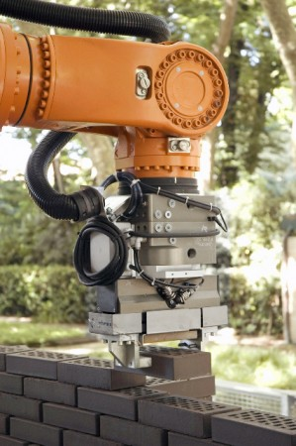

Рисунок 1.1. - Промышленный робот Gramazio & Kohler R/O/B.

* + Системы помощи водителю

Системы компьютерного, машинного зрения широко применяются в системах дополнительной помощи водителю. Детектирование знаков, разметки, поиск дорожных препятствий, разработки решений данных проблем активно ведутся с 90-х годов. Но удовлетворительного уровня надежности и точности методов, вычислительной мощности процессоров, которые способны в real time обрабатывать данные, достигнуты были в последние десять лет.

Показательным примером могут являться методы стереозрения, которые весьма затратные по производительности, критичны к точности и надежности, и используются для обнаружения препятствий, объектов на дороге (рисунок 1.2.). Для поиска и детектирования пешеходов могут требоваться сотни операций на один пиксель и размер изображения не менее мегапикселя, для удовлетворяющей точности, получится несколько миллиардов и более вычислений в секунду.

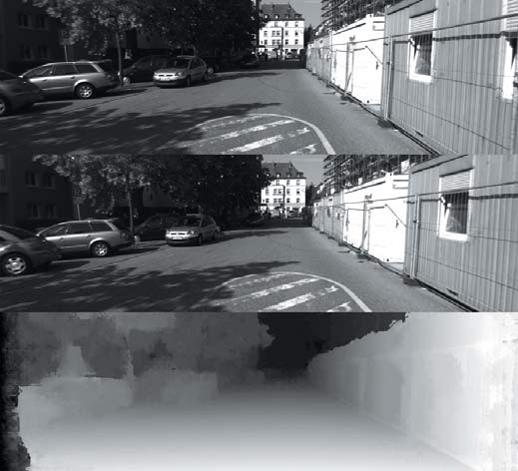

Рисунок 1.2. - Стереозрение для детектирования препятствий на дороге.

* + Мобильные приложения

Более распространёнными в сравнении с робототехникой и системами, помогающими водителям, являются приложения для смартфонов и других мобильных устройств. Количество телефонов, выпускаемых с камерами на 2009 год превысило значение в миллиард экземпляров – это создает огромный рынок для систем машинного зрения и обработки изображений, который, несмотря на проекты фирм изготовителей, далек от перенасыщения.

Широким классом приложений являются системы дополненной реальности (рисунок 1.3), которые весьма разнообразны. К таковым относятся развлекательные, игровые (реализующие отображение виртуальных объектов на реальной сцене, захватываемой с камеры), туристические (поиск и детектирования достопримечательностей и отображение информации о них) приложения, и различные другие приложения, реализующие распознавание и информационный поиск объектов: распознавание и перевод в реальном времени иностранных надписей, детектирование постеров фильмов, визитных карточек и автоматическое добавление данных в телефонную книгу пользователя и так далее.

К таким приложениям еще можно отнести системы поиска и распознавания печатного или рукописного текста (рисунок 1.4).

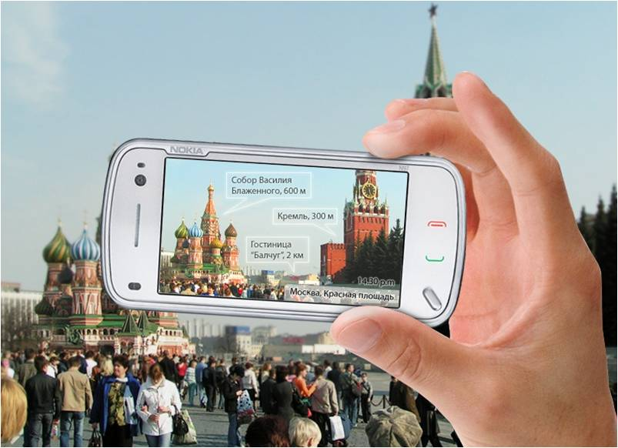

Рисунок 1.3. – Система дополненной реальности Livemap.



Рисунок 1.4. – PenReader.

* + Приложения для обучения и информационного поиска

Задачи классификации содержания изображений также различны. Таким задачами являются: детектирование, распознавание различных объектов на изображении и их классификация (животные, лица людей, мебель, автомобили и так далее), сопоставление исходного изображения при поиске на нем уникальных объектов - скульптуры, архитектурные сооружения, произведения искусства и тому подобные, классификация сцен (лес, побережье, горы, море, город и т.д.). Такие задачи могут встречаться в разных приложения и с различными целями: для поиска товаров в интернет-магазинах, для сортировки домашних цифровых фотоальбомов, для биометрической идентификации, узкоспециального поиска в различных социальных сетях и так далее, вплоть до классификации и поиска «подобных» изображений в Интернете. К таким относятся:

* + Системы идентификации личности (DeepFace - технология распознавания лиц от Facebook - рисунок 1.5)

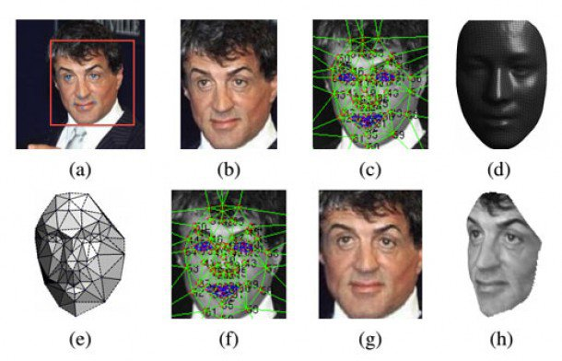

Рисунок 1.5. – Алгоритм работы **системы распознавания лиц** DeepFace.

* + Охранные системы (Система видеонаблюдения с компьютерным зрением Orwell 2k - рисунок 1.6)

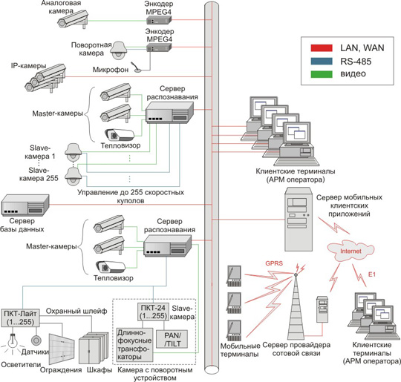

Рисунок 1.6. – Охранная система Orwell 2k.

* + Распознавание и отслеживание движущихся объектов, распознавание автомобильных номеров и т.д. (рисунок 1.7)

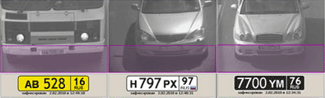

Рисунок 1.7. -  Система распознавания автомобильных номеров CVS Авто ООО «Новые Технологии».

## Распознавание образов.

Распознавание образов – научная область, цель которой заключается в классификации объектов по классам и различным категориям. Образами в дисциплине называются искомые объекты.

В большом количестве интеллектуальных систем основной задачей является распознавание образов. Примерами таких ИС могу являться:

1. Распознавание символов – поиск и определение цифр, букв, символов;
   1. Обработка почты;
   2. Хранение и ввод документов;
   3. PenReader;
   4. Pen Computer;
   5. Optical Character Recognition (OCR);
   6. Обработка чеков в банках;
2. Распознавание речи;
3. Системы машинного зрения, назначение таких систем заключается в захвате изображения через видеокамеры и построение его описания;
4. Геология;
5. Распознавание в дактилоскопии (отпечатки пальцев);
6. Распознавание лица;
7. Идентификация подписей;
8. Детектирование жестов.

Измерения, которые используются для классификации образов – являются признаками. Признаки – какое-то количественное измерение искомого объекта произвольной природы. Совокупность признаков одного и того же образа – является **вектором признаков**. Вектор признаков принимает значение в пространстве признаков. В поставленных задачах распознавания предполагается, что каждому вектору признаков ставится в соответствие образ и наоборот.

Классификатор – решающее правило, относящее конкретный образ к одному из классов на основании его вектора признаков.

Популярным программным обеспечением для создания систем распознавания образов – систем компьютерного зрения – является библиотека **OpenCV**.

## Изображение

Картинка, которую получают в результате прохождения световых лучей, отражаемых от объекта или излучаемых им, через оптическую систему называют оптическим изображением. Оно воспроизводит детали и контуры объекта в виде распределения освещённости.

При практическом использовании зачастую проецируют объект на какую-то поверхность и изменяют масштабность изображения [8].

Соответствие с объектом достижимо, если каждая исходная точка, хотя бы приблизительно, отображается точкой на изображении. Различают действительное и мнимое получаемое изображение.

* В местах пересечения сходящихся лучей от точки создаётся действительное изображение. Такое можно получить на экранах, загерестрировать на фотоматрице или фотоэмульсии.

Такое изображение (рисунок 1.8) создаётся оптическими системами как одна положительная линза или объектив, например, фотоаппарата или кинопроектора. Действительное изображение создается вогнутыми зеркалами, собирающими линзами.

* Мнимым изображением называется, когда лучи от точки, проходя оптическую систему, образуют расходящийся пучок. Продолжив их в противоположную сторону получим их пересечение. Совокупность таких точек и будет называться мнимым изображением. Такое не представляется возможным наблюдать на экранах или светочувствительных поверхностях, зато мнимое изображение можно преобразовать в действительное посредством оптической системы. Такое изображение наблюдается в биноклях, микроскопах, положительных или отрицательных (лупы) линзах, и в плоском зеркале.

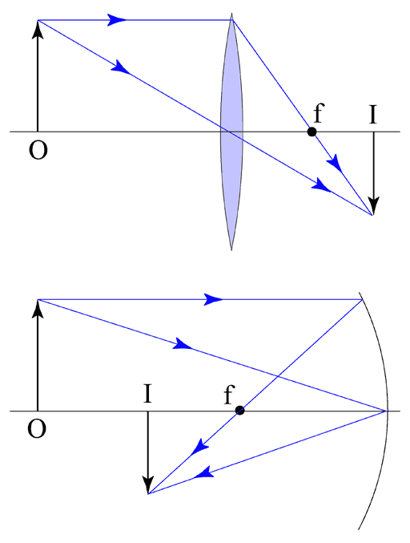

Рисунок 1.8. - Построение действительных изображений в случае линзы

# Глава 2. Технологии программирования систем компьютерного зрения.

## 2.1. Библиотека компьютерного зрения OpenCV

OpenCV (открытая библиотека машинного зрения, Open Source Computer Vision Library) – библиотека обработки изображений и численных алгоритмов общего назначения, алгоритмов компьютерного зрения, исходный код которой открыт. Реализована на языке **C/C++**, также проектируется для языков **Python**, **Java**, **Ruby**, **Matlab**, **Lua** и др. Может свободно использоваться в академических и коммерческих целях.   
Официальный сайт библиотеки: http://opencv.org/.

Автором библиотеки является компания –Intel (США, Санта-Клара).

Команда разработчиков библиотеки – Itseez (Россия, Нижний Новгород).

Поддерживаемые инструменты, платформы:

* [Microsoft Windows](https://ru.wikipedia.org/wiki/Microsoft_Windows): [Mingw](https://ru.wikipedia.org/w/index.php?title=Mingw&action=edit&redlink=1) ([GCC](https://ru.wikipedia.org/wiki/GCC) 3.x), Intel Compiler, компиляторы Microsoft Visual C++ (.NET 2003, 6.0), Borland C++.
* Компанией Itseez портирован [Windows RT](https://ru.wikipedia.org/wiki/Windows_RT).
* Intel Compiler: «./configure-make-make install», [Linux](https://ru.wikipedia.org/wiki/Linux): [GCC](https://ru.wikipedia.org/wiki/GNU_Compiler_Collection), [RPM](https://ru.wikipedia.org/wiki/RPM).
* [Mac OS X](https://ru.wikipedia.org/wiki/Mac_OS_X): [GCC](https://ru.wikipedia.org/wiki/GNU_Compiler_Collection) (3.x).
* [iOS](https://ru.wikipedia.org/wiki/Apple_iOS).
* [Android](https://ru.wikipedia.org/wiki/Android).

Средства [GUI](https://ru.wikipedia.org/wiki/%D0%93%D1%80%D0%B0%D1%84%D0%B8%D1%87%D0%B5%D1%81%D0%BA%D0%B8%D0%B9_%D0%B8%D0%BD%D1%82%D0%B5%D1%80%D1%84%D0%B5%D0%B9%D1%81_%D0%BF%D0%BE%D0%BB%D1%8C%D0%B7%D0%BE%D0%B2%D0%B0%D1%82%D0%B5%D0%BB%D1%8F), захват видео:

* [Microsoft Windows](https://ru.wikipedia.org/wiki/Microsoft_Windows): [VfW](https://ru.wikipedia.org/w/index.php?title=Microsoft_Video_for_Windows&action=edit&redlink=1), [CMU1394](https://ru.wikipedia.org/w/index.php?title=CMU1394&action=edit&redlink=1), [DirectShow](https://ru.wikipedia.org/w/index.php?title=Microsoft_DirectShow&action=edit&redlink=1), [MIL](https://ru.wikipedia.org/w/index.php?title=Microsoft_Media_Integration_Layer&action=edit&redlink=1).
* [Linux](https://ru.wikipedia.org/wiki/Linux): [V4L2](https://ru.wikipedia.org/wiki/V4L2), [FFMPEG](https://ru.wikipedia.org/wiki/FFMPEG), [DC1394](https://ru.wikipedia.org/w/index.php?title=DC1394&action=edit&redlink=1).
* [Mac OS X](https://ru.wikipedia.org/wiki/Mac_OS_X): [QuickTime](https://ru.wikipedia.org/wiki/QuickTime)

Документация: [PDF](https://ru.wikipedia.org/wiki/PDF), markdown, статический [HTML](https://ru.wikipedia.org/wiki/HTML).

## 2.2. История разработки библиотеки.

Начиная с **2000** года и по **2008** год разработка и поддержка библиотеки в основном исходила от корпорации Intel, в этот период Нижегородское подразделение компании было ведущим участником в создании облика библиотеки.

**Intel Corporation** — корпорация из Америки, которая производит огромный спектр компьютерных компонентов и электронных устройств. Официальный сайт компании: [**http://www.intel.ru/**](http://www.intel.ru/)**.**

**В 2004 году** компания Intel почти прекратила поддержку разработки библиотеки. Много участников проекта покидали компанию. В связи с этими событиями берет свое начало компания Itseez, работа которой большей частью базируется на опыте и результатах полученных во время реализации библиотеки OpenCV.

Itseez – компания из Нижнего Новгорода, деятельность которой – создание передовых технологий с использованием компьютерного зрения. Официальный сайт компании: [**http://itseez.com/**](http://itseez.com/)**.**

**В 2008 году** развитие проекта получило мощный толчок. К разработке присоединилась компания Willow Garage, целью которой было создание робота. Библиотека OpenCV стала ключевой часть в операционной системе для роботов – Robot Operating System (ROS). Данный период совпадает с переходом из корпорации Intel в компанию Itseez Вадима Писаревского.

Willow Garage - компания по разработке программного обеспечения.

Официальным сайтом является: https://www.willowgarage.com/.

Robot Operating System —это фреймворк для разработки роботов, предоставляет функционал для распределённой работы. Официальный сайт: [**http://www.ros.org/**](http://www.ros.org/).

В сентябре 2008 года выпускается одна из основных книг для изучения возможностей библиотеки Learning OpenCV. Авторами являются Andrian Kaehler и Gary Bradski, издательство книги - O'Reilly Media.

Третий знаковый этап в жизни библиотеки – **2010** год. Компания NVIDIA поддержала создание CUDA-оптимизированной версии OpenCV. Работа велась инженерами нижегородской компании Itseez.

**NVIDIA Corporation** — американская компания, разработчик графических процессоров, ускорителей, наборов системной логики. Официальный сайт: <http://www.nvidia.ru/> .

**CUDA** – архитектура параллельных вычислений.

В **2011** году компания Itseez вместе с NVIDIA начали разрабатывать библиотеку под операционную систему Android.

До 25 мая 2016 года Itseez работала в различных проектах связанных с мобильными приложения, робототехникой, охранными системами.

Однако, 25 мая 2016 года корпорация **Intel** подписала окончательное соглашение о приобретении компании **Itseez Inc.**

## 2.3. Основные модули библиотеки.

В работе используется версия библиотеки 2.4.9. Начиная с версии 2.2 и выше была произведена реорганизация библиотеки: убраны универсальные модули и созданы компактные с более узкой спецификой:

1. Основной функционал: генераторы случайных чисел, математические функции, базовые структуры, линейная алгебра, ввод/вывод YAML и XML, DCT, DFT и т.д. – **opencv\_core;**
2. Функции обработки изображения – геометрические преобразования, фильтрация, преобразования цветовых пространств и подобные – **opencv\_imgproc**;
3. Ввод и вывод видео и изображений, простой UI – **opencv\_highgui**;
4. Модели, связанные с обучением – деревья решений, SVM, обучение со стимулирование и так далее – **opencv\_ml**;
5. Описание и распознавание плоских примитивов – FAST, SURF и другие, в том числе специальный фреймворк – **opencv\_features2d**;
6. Отслеживание и анализ движения объектов – **opencv\_video**;
7. Обнаружение на изображении искомых объектов (алгоритм HOG, Виолы-Джонса и далее) – **opencv\_objdetect**;
8. Поиск стерео-соответствия, калибровка камеры, работа с трехмёрными данными – **opencv\_calib3d**;
9. Обертка OpenCV и быстрый поиск ближайших соседей (FLANN) – **opencv\_flann**;
10. Модуль сопутствующего кода – **opencv\_contrib**;
11. Архаичный код, сохраняемый из-за обратной совместимости – **opencv\_legacy**;
12. Ускорение функций библиотеки за счет параллельных вычислений CUDA – **opencv\_gpu**.

Обобщённая схема работы программы, реализующих машинное зрение с использованием библиотеки OpenCV представлена на рисунке 2.1.

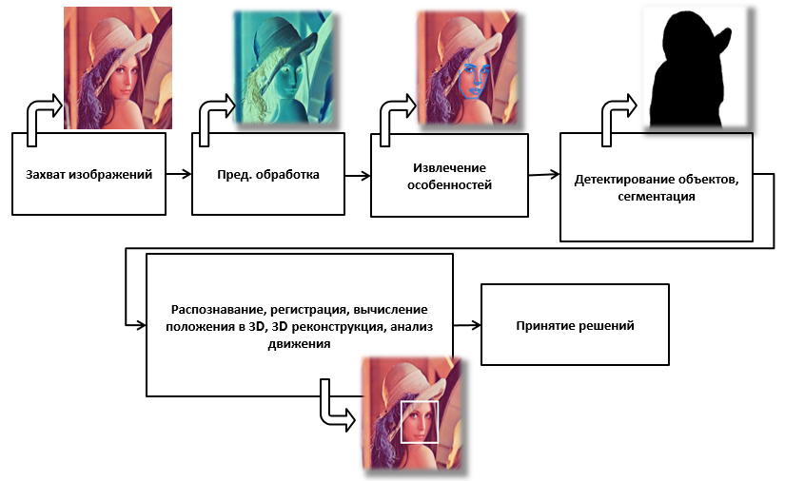

Рисунок 2.1. – Типичная схема работы приложений, реализующих компьютерное зрение

## 2.4. Примеры применения библиотеки OpenCV.

* Веб-сервис «Панорамы улиц» в картах Google (рисунок 2.2)

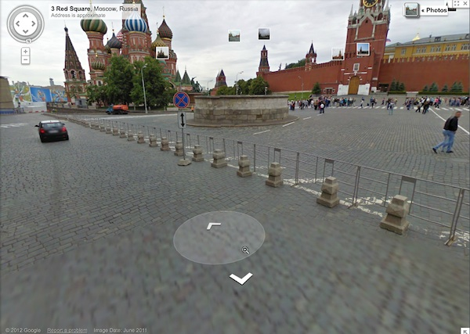

Рисунок 2.2. - Панорамы улиц карт Google.

* Система реализующая зрение робота (рисунок 2.3.) компании Willow Garage - PR2, который использует операционную систему Robot Operating System (ROS) с открытым исходным кодом.

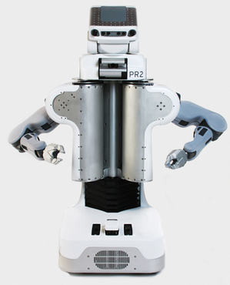

Рисунок 2.3. – Робот PR2.

* Роботы для исследования поверхности Марса (проект NASA).
* Контроль качества монет (Центробанк Китая)

## 2.5. Описание процесса установки библиотеки

Установка осуществлялась на Visual Studio 2012, операционная система Windows 7 x64 и Windows 8 x64, версия библиотеки OpenCV 2.4.9.

Алгоритм установки:

1. Скачать дистрибутив для Windows [http://opencv.org/releases.html]. Открыть архив OpenCV и установить в созданную папку C:\OCV.
2. Для удобства создать переменные для среды windows: «OPENCV\_DIR», «OPENCV\_VER» (Мой компьютер — Свойства — Дополнительно — Переменные среды):
   1. Создать переменную с именем: «OPENCV\_DIR» и установить значение равное: «С: \OCV».
   2. Создать вторую переменную с именем: «OPENCV\_VER» и значение равное «249». Значение выбирается в зависимости от установленной версии библиотеки, если это 2.4.9, то значение 249.
   3. Необходимо найти переменную path и добавить в значение: «%OPENCV\_DIR%\build\x64\vc11\bin;», если используется шаблоны tbb, необходимо добавить: «%OPENCV\_DIR%\build\common\tbb\ia32\vc10».
3. В настройка проекта необходимо подключить директории (рисунок 2.4) (Tools–> Options–> Projects–> VC++ Directories) см. приложение А.
4. В Linker – Input добавить настройки для Debug и Release см. приложение B.

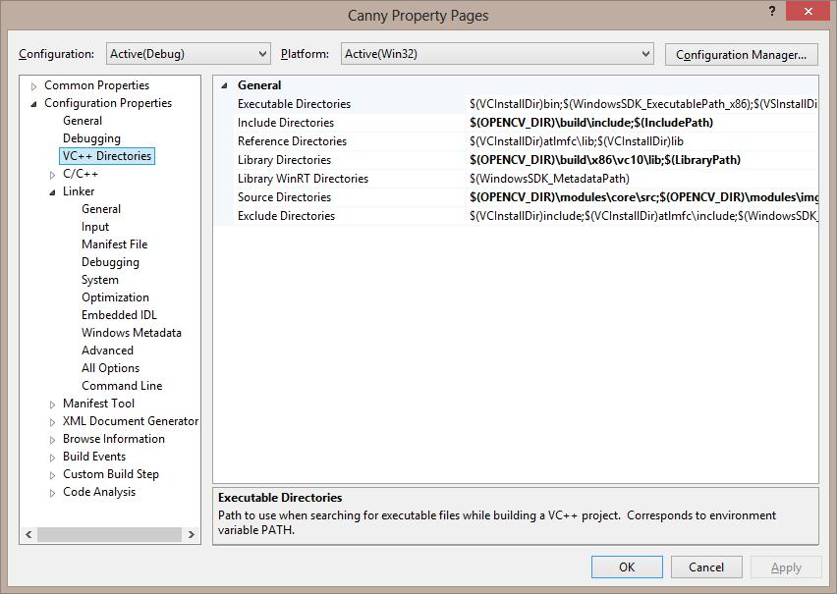

Рисунок 2.4. - Настройки проекта

## 2.6. Пример программы с использованием библиотеки OpenCV

Пример программы, реализующей вывод изображения из файла «SourcePicture.jpg» и информации о нем в консоль приведен в листинге 1.

#include <cv.h>  
#include <highgui.h>  
#include <stdlib.h>  
#include <stdio.h>  
  
IplImage\* pImage = 0;  
IplImage\* src = 0;  
  
int main(int argc, char\* argv[])  
{  
        char\* loadfilename = "SourcePicture.jpg";   
        pImage = cvLoadImage(loadfilename,1);   
        src = cvCloneImage(pImage);  
  
        printf("Choosen image: %s\n", loadfilename);  
        assert( src != 0 );   
        cvNamedWindow("Original image",CV\_WINDOW\_AUTOSIZE);   
        cvShowImage("original", pImage);   
        printf( "channels of the original image:  %d\n",        pImage ->nChannels );  
        printf( "pixel depth of the original image: %d bits\n",   pImage ->depth );  
        printf( "width of the original image:       %d pixels\n", pImage ->width );  
        printf( "height of the original image:      %d pixels\n", pImage ->height );  
        printf( "image size of the original image:  %d bytes\n",  pImage ->imageSize );  
        printf( "width step of the original image:  %d bytes\n",  pImage ->widthStep );   
        cvWaitKey(0);   
        cvReleaseImage(& pImage);  
        cvReleaseImage(&src);   
        cvDestroyWindow("Original image");  
        return 0;  
}

Листинг 1. Код программы вывода изображения и информации о нем.

# Глава 3. Методы обработки изображений и распознавание образов.

В этой главе рассматриваются математические, аппаратные, программные, алгоритмические средства, предоставляющие возможность автоматизировать и воспроизводить зрительные функции человека, позволяющие ему ориентироваться в окружающем мире, осознавать его, выполнять стоящие перед ним задачи.

## 3.1. Цифровое изображение.

Хранение графических объектов в электронном виде на компьютере возможно растровым или векторным изображением. Для перечисленных используются уникальные способы кодирования.

Растровым изображением называется совокупность точек для отображения на мониторе.

Векторной графикой является изображение, состоящее из набора примитивов.

### 3.1.1. Растровое изображение. Изображение как двумерный массив данных.

Наблюдая двумерное изображение трехмерной сцены (фотография, экран монитора, картина), видно, что на нем присутствует каждый предмет, который мы могли наблюдать если бы лицезрели эту картину сами. Однако, все что дано на двумерном изображении это видимое поле, некоторая функция распределения цвета и яркости на плоскости f (x, у), где x и у – декартовы координаты плоскости.

**Цифровое** **изображение** – не гладкое, не прерывающееся, а представляет из себя дискретную мозаику, которая состоит из отдельных различных прямоугольников, представленных прямоугольной матрицей.

С математической точки зрения – цифровым изображением является двумерная матрица Im [x,y], размером X \* Y, где x – целочисленное значение, являющееся номером элемента в строках матрицы, а y – целочисленное значение номера строки в матрице, в которой, соответственно, расположен элемент. Сам элемент имеет название – pixel, пиксель, элемент изображения. В самом простом случае каждым пикселям является целое число пропорциональное полученному значению функции распределения цвета или яркости f (x, у) в исходной точке плоскости.

На рис. 3.1 слева отображено женское лицо, как изображение, а справа показан увеличенный фрагмент изображения, точнее – правый глаз. Каждому элементу исходного изображения отображено соответствующее значению пикселя число. Чем светлее элемент том большему значению матрицы оно соответствует, чем темнее – меньшему значению. Такую информацию содержит цифровое изображение [10].

[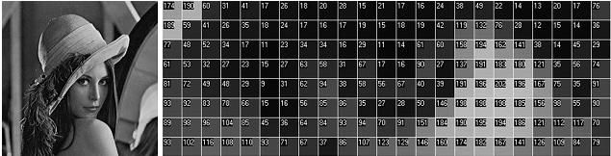](http://wiki.technicalvision.ru/index.php/%D0%A4%D0%B0%D0%B9%D0%BB:2-1-1.jpg)

Рисунок. 3.1. - Цифровое изображение и его увеличенный фрагмент в виде матрицы.

В качестве цифрового изображения, в компьютере, хранится исключительно и только двумерная матрица чисел определенного формата. Информационные данные (объект, текст, фигуры) можно получить путём обработки и анализа цифрового изображения.

Человеческий глаз тоже формирует «видимое поле», совсем как видеокамера, соответствующее цифровому отображению. Оптическая система человека – зрачок и хрусталик, создает проекцию на сетчатку глаза, где «палочки» и «колбочки» - фоточувствительные клетки, преобразуют полученные данные в нервные импульсы. Интерпретация мозгом этих импульсов – понятная нам информация о изображении и сцене. Получается, человеческое зрение — это система работы глаз и мозга, в случае цифровой обработки – сенсор и компьютер.

### 3.1.2. Физическая природа изображений.

Изображения, с точки зрения физики, представляют двумерное распределение интенсивности некого излучения, зарегистрированное сенсором, отраженное от реального объекта или проходящее сквозь него. Излучение часто имеет электромагнитный характер, однако встречаются источники, используемые для изображения, ультразвуковых и акустических волн, в электронной микроскопии используются электронные пучки, в области нанотехнологии появились контактные микроскопы с атомарным, молекулярным разрешением, которые в свою очередь тоже могут являться источниками полей для измерения.

В спектре электромагнитного излучения можно выделить длины волн с физическими особенностями и различными областями их применения. В таблице 1 показано условное, достаточно приблизительное, нечеткое, разбиение спектра волн на диапазоны.

Таблица 1. Диапазоны длин волн электромагнитного излучения

|  |  |  |
| --- | --- | --- |
| **Тип излучения** | **Длина** **волны** (**м**) | **Энергия** **фотона** (**эВ**) |
| ↑  Гамма-излучение | От 10−12  До 10−11 | От 106  До 105 |
| Рентгеновское  излучение | От 10−10  До 10−9 | От 104  До 103 |
| Ультрафиолетовое  излучение | От 10−8  До 10−7 | От 102  До 101 |
| *Видимый* *свет* | 10−6 | 1 |
| Инфракрасное  излучение | От 10−5  До 10−4 | От 10−1  До 10−2 |
| Микроволновое  излучение  (СВЧ) | От 10−3  10−2  До 10−1 | От 10−3  10−4  До 10−5 |
| Радиоволны  ↓ | От 1  101  102  До 103 | От 10−6  10−7  10−8  До 10−9 |

Некоторые диапазоны перекрываются существенно другими, и заявлять о принадлежности вида излучения к диапазону можно лишь не рядом с его границами.

Из квантовой механики известно, что электромагнитные волны обладают двойственным описанием – квантами излучения (фотонами). В современных устройствах регистрация изображений основана на свойстве фотонов, попадающих на сенсор, выбивать своей энергией электроны.

Исторически сложилось что большее значение, для человечества, имеет диапазон длин волн, включающий в себя видимый свет и прилегающие области. Этот участок спектра представлен в Таблице 2 более подробно.

Таблица 2. Характеристики волн видимой части спектра и прилегающих к ним

|  |  |  |
| --- | --- | --- |
| **Тип** **излучения** | **Длина** **волны** (**м**) | **Частота** (×1014 **Гц**) |
| Ближнее инфракрасное излучение | 1,0⋅⋅10−6 | 3,0 |
| Красный свет максимальной длины волны в видимой области | 7,6⋅⋅10−7 | 3,9 |
| Оранжевый свет | 6,1⋅⋅10−7 | 4,9 |
| Желтый свет | 5,9⋅⋅10−7 | 5,1 |
| Зеленый свет | 5,4⋅⋅10−7 | 5,6 |
| Голубой свет | 4,6⋅⋅10−7 | 6,5 |
| Синий свет минимальной длины волны в видимой области | 4,0⋅⋅10−7 | 7,5 |
| Ближнее ультрафиолетовое излучение | 3,0⋅⋅10−7 | 10 |

### 3.1.3. Тип пиксела. RGB модель.

Если рассмотреть растровое изображение как структуру данных, то для любого исходного изображения она стандартна и является матрицей пикселов, но изображения могут быть различного типа данных, представляющих из себя пиксель.

В Таблице 3 приведены основные вариации типов различных двумерных данных.

Таблица 3. Изображения с различным типом пиксела

|  |  |  |  |
| --- | --- | --- | --- |
| Тип пиксела | Емкость  (в битах) | Яркостное разрешение (диапазон) | Семантический смысл |
| Bit (Boolean) | 1 | [0,1] | Бинарное изображение. 0 - "фон", 1 - "объект" |
| Byte (char, shortint) | 8 | [0…255], [-128…127] | Полутоновое изображение  стандартного яркостного разрешения - со знаком и без знака |
| Integer (word, int) | 10,  12,  16 | [0…210−1], [-29…29−1],  [0…212−1], [-211… 211−1],  [0…216−1], [-215… 215−1] | Полутоновое изображение  повышенного яркостного разрешения - со знаком и без знака. Меточные изображения |
| Long (double word, long int) | 32,  64 | [0…232−1], [-231… 231−1],  [0…264−1], [-263… 263−1] | Полутоновое изображение высокого яркостного разрешения - со знаком и без знака |
| RGB (TColorRef) | 24,  32 | [{0,0,0}…  {255,255,255}]  [{0,0,0,0}…  {255,255,255,255}] | Цветное изображение. Разрешение 8 бит на цветовой канал. С выравниванием и без |
| Real (fixed, float, double) | \* | \*(зависит от реализации) | Действительное изображение. Результат обработки |
| Complex | \* | \*(зависит от реализации) | Комплексное изображение. Результат перехода в частотную область |
| Vector (array~of...) | \* | \*(зависит от реализации) | Векторное изображение. Многозональные и гиперспектральные данные. Результаты комплексирования. Результаты вычисления множественных признаков |

По типу исходных данных изображения можно разделить на:

* Битовые – это булевские и логические типы;
* Байтовые – со знаком и без;
* Целочисленные – со знаком и без;
* Действительные – с плавающей или фиксированной точкой;
* Цветные – RGB, HSV и т.д.;
* Векторные – каждый пиксел является массивом или списком значений

В плане семантики об приведенных типах можно сказать:

1. Бинарные (булевские, битовые, логические). В таких изображениях «1» - пиксел объекта, а «0» - фона, или наоборот в зависимости от контраста между объектом и фоном.
2. Полутоновые, со стандартным разрешением (байтовые изображения без знака). На сегодняшний день 256 градаций серого – 8 бит разрешение – стандарт для realtime систем наблюдения. Самый распространённый тип входных данных.
3. Результирующие изображения обработки полутоновых (байтовые изображения со знаком). Используются для хранения результатов преобразований и операций над полутоновыми исходными изображениями.
4. Полутоновые повышенного разрешения (изображения целочисленные без знака). Необходимы в случаях недостатка 256 градаций серого для отображения исходных данных.
5. Комплексные – двумерные частотные характеристики, изображения состоят из мнимой и действительной части.
6. Меточные (целые, без знака, стандартной длины или двойной). Изображения, используемые для отображения при автоматическом выделении областей связанных и объектов.
7. Цветные – специальный системный тип данных с разрешением для каждого канала в 8 бит. Формата {Red Green Blue} или дополненное до 32-х битного целого слова {RGB+Reserved}.
8. Гиперспектральные и многозанальные изображения. Пиксел представляет массив целых значений. Применяется в сегментации и попиксельной классификации изображений.
9. Признаковые – каждый пиксел — это вектор, список, скаляр, массив действительных значений. Результирующие признакового анализа.

## 3.2. Уровни и методы машинного зрения.

В течении последних лет алгоритмический аспект последовательности действий обработки изображений рассматривается согласно **модульной парадигме**, предложенной Д.Марром. В основе которой лежит положение о том, что работа с изображением состоит из нескольких последовательных уровней представления информации: от визуального (неструктурированная информация, растровое изображение) представления к символической форме представления объектов (структурированная форма данных и т.п.). Основываясь на сказанном, в обработки данных системами машинного зрения выделяются основные этапы:

1. Предобработка исходных изображений;
2. Сегментация изображений;
3. Детектирование геометрических структур;
4. Определение семантики и структуры.

Уровни обработки, соответствующие этапам, имеют название:

1. Обработка нижнего (вычисление гистограмм, фильтрация шумов) уровня – детальные, проработанные алгоритмы.
2. Среднего (сегментация) уровня. Алгоритмы являются основными объектами исследовательских, инженерных исследований.
3. Высокого уровня.

В течении последних лет достигнут прогресс в проблемах сопоставления фрагментов изображений и точек, детектирования признаков в малых фрагментах, калибровки и моделирования датчиков и комбинаций их, поиске простых структур типа «край», «угол», «прямая линия», «точка», «пятно».

При разработке используемых практически систем анализа изображения популярны несколько основных алгоритмов и математических формализмов, такие как анализ проекция, гистограммные преобразования, различная фильтрация, текстурная и яркостная сегментация, использование морфологии Серра, преобразований Хафа, метода «нормализации фона» и ряда других [11].

## 3.3. Требования к алгоритмам машинного зрения

Прикладные технические дисциплины обладают конкретными практическими ограничения, накладываемыми на развиваемые и используемые в рамках дисциплины инструменты и методы решений поставленных задач. Для специфической группы алгоритмов систем машинного зрения – алгоритмы детектирования объектов на исходных изображения, необходимо рассмотреть такие основные типы требований [12]:

1. Робастность алгоритмов;
2. Точность обнаружений;
3. Вычислительная реализуемость.

### 3.3.1. Робастность

Алгоритмы решения задач компьютерного зрения должны работать с реальными изображениями. Влияющие, на процесс анализа и обработки, факторы различны, рассмотрим основные:

1. Шумы и помехи – источниками возникновения могут являться несовершенство используемых сенсоров, условия освещения, съемки исходных изображений и т.д.;
2. Сложность фона, примером может являться задача детектирования штрих-кода на газетной странице;
3. Перекрывания объектов друг другом или другими элементами;
4. Различные оптические, искажающие эффекты – ракурсные искажения, расфокусировки и другие;
5. Эффект резкого изменения освещения – тени, блики, особенно применимо к динамическим сценам;
6. Переменная структура, изменчивость, разнообразие искомых объектов, пример – сгибание и разгибание человеческих конечностей в случаях поиска пешеходов;
7. Различные изменчивости окружающей среды – осадки, пыль и многое другое;

Формализованных описаний влияющих факторов не существует, в связи с этим затруднительно выбрать единственный оптимальный алгоритм решения поставленных задач обработки и анализа изображений. Стандартом разработки алгоритмов является проверка на выборках данных и реальных изображениях. Устойчивые к искажениям и возможным факторам алгоритмы называют – робастными (устойчивыми).

Робастность, устойчивость – основное требования к практическим разработкам.

### 3.3.2. Точность

Не менее важным требованиям к системам компьютерного зрения является способность системы точно локализировать искомый объект в выбранных координатах. Точная локализация – достоверная информация о искомом объекте. Случаи ошибок классифицируют на нормальные и аномальные.

**Нормальной** ошибкой называется локализация искомого объекта с неточностями, характеризуемыми количественными оценками.

**Аномальной** ошибкой можно назвать ложные срабатывания, количественные ошибки позиционирования, возникновение различных артефактов.

Требования точности предъявляются и по отношению к алгоритмам низкого уровня обработки исходного изображения. На примере задач фильтрации - алгоритмы не должны существенно менять видимость контуров искомых объектов.

### 3.3.3. Вычислительная реализуемость

Характеристики, свойства вычислителей в приложениях реального времени далеки от желаемых.  
Немаловажным отличием обработки изображений и задач поиска и распознавания является процедура поиска искомых объектов. Именно реализация таких процедур связанны с угрозой лавинообразных ростов потребности в вычислительной мощности.

Реальные задачи должны учитывать различные преобразования и изменения искомых объектов (проективные, аффинные, резиновые преобразования и «коробления» (от warping – искажение) моделей), вычисления для систем реального времени должно происходить в темпе кадровых разверток исходных данных, перечисленное значимо влияет на время расчетов и затрачиваемую мощность.

Таким образом одним из наиболее важных факторов для разработки систем и реализаций алгоритмов является - вычислительная реализуемость.

## 3.4. Обработка и анализ изображения.

Содержание изображения определяется распределением, или набором распределений интенсивности некого сигнала на двумерную дискретную плоскость. Однако пиксел характеризуется независимыми величинами – x, y, I, где целые значения x и y являются описанием геометрического положения пиксела в плоскости исходного изображения, а значение I описывает его интенсивность или яркость в исходной точке. Исходя из этого различают геометрическую и яркостную составляющие изображения. Получить их можно путем анализа и обработки самих изображений.

### 3.4.1. Фильтрация изображений. Бинаризация по порогу.

Для обработки исходного изображения зачастую применяется пороговая бинаризация – представляющая из себя разбиение исходного изображения на пару областей, содержащих только пикселы ниже и выше заданного порогового значения [14]. Для цветных (Red Green Blue) типов изображений и в градациях серого пороговым будет являться заданное значение цвета. Такая фильтрация предпочтительней в тех случаях, когда объект идентифицируется цветом и яркостью, нежели контуром.

Рассмотрена задача анализа загруженности дорог в течении дня по изображениям (рисунок 3.2). Необходимо распознать процентное соотношение дорог с свободным потоком (зеленый цвет) (рисунок 3.4), загруженным (желтый) и «пробки» (красный).

Для сравнения, представлено результирующее изображение детектора границ Canny (рисунок 3.3).

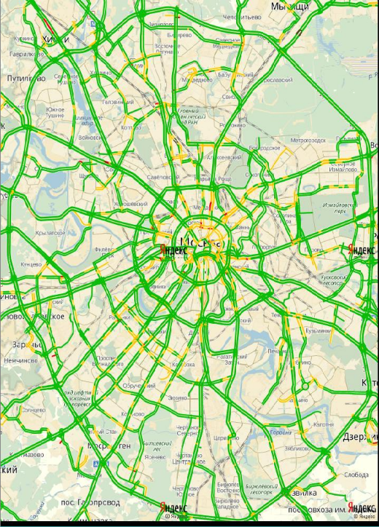

Рисунок 3.2. – Исходное изображение карты.

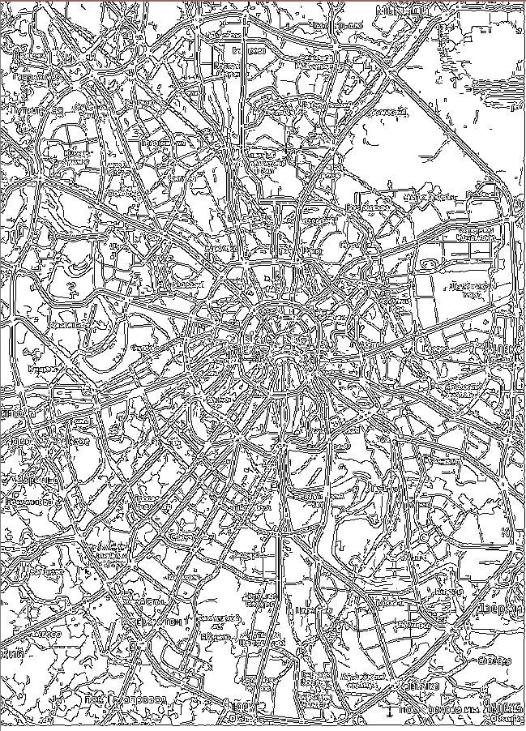

Рисунок 3.3. – Результирующее изображения детектора границ Canny.

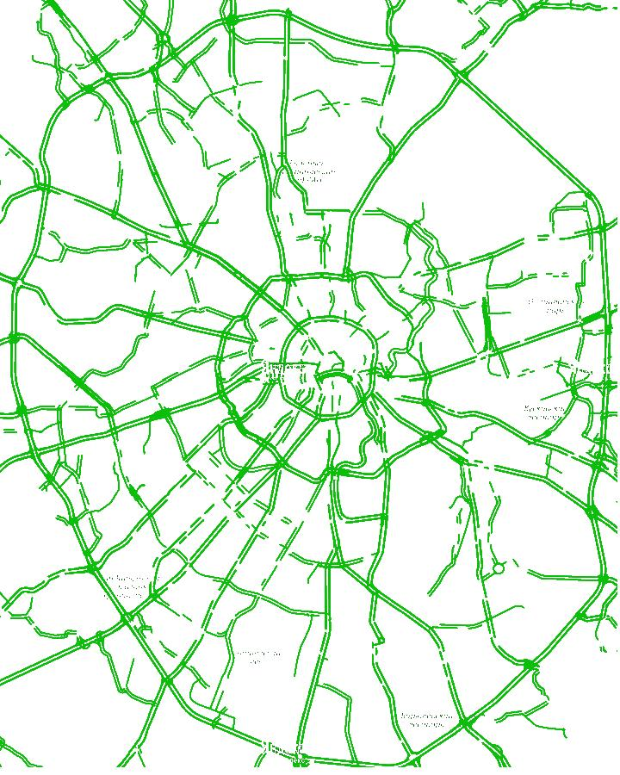

Рисунок 3.4. - RGB фильтрация по зеленому каналу изображения

Разбив исходное изображение на цветовые каналы и проделав с каждым пороговое преобразование по цвету, затем применив к полученным результирующим матрицам логическую операцию «И» (&), результатом получим бинарное изображение, у которого белыми пикселами будут выделены исходные пиксели прошедшие пороговую бинаризацию.

Дополнив матрицу отсутствующими цветовыми каналами из исходного изображения (рисунок 3.5) получим результирующее изображение, содержащее в себе только те *цветные* пиксели, которые прошли пороговое преобразование.

Создав 3 фильтра (зеленый (рисунок 3.6), желтый (рисунок 3.8), красный (рисунок 3.7)) мы можем рассчитать процентное соотношение количества пикселей, прошедших преобразование (рисунок 3.9).

|  |  |
| --- | --- |
| Рисунок 3.5. – Исходное изображение | Рисунок 3.6. – Фильтр по зеленому каналу |
| Рисунок 3.7. – Фильтр по красному каналу | Рисунок 3.8. – Фильтр по зеленому и синему каналу |

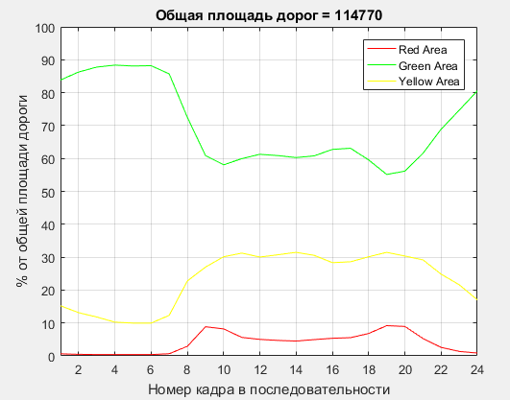

Рисунок 3.9. – График процентного соотношения загруженности дорог

### 3.4.2. Обработка изображений. Свертка.

Операция свёртка (от английского concolution) – математическая операция, применяемая к двум f и g функциям, результатом которой является третья функция – модифицированная версия одной из исходных функций.

При работе с изображениями – операция свертка вычисляет новое значение выбранного пикселя учитывая значения соседних, окружающих пикселей.

Ядро свёртки, главный элемент операции свёртки - матрица, чаще всего квадратная (еще чаще размеры по умолчанию 3 на 3 пикселя), но может иметь произвольное соотношение сторон и размер. Пример ядра свёртки:

[ ][ ][ ]

[ ][**я**][ ]

[ ][ ][ ]

У каждого ядра есть параметр – якорь ядра свёртки – элемент (обычно центральный), которым операция «накладывается» на выбранный пиксель исходного изображение и его значение [14].

Алгоритм работы свёртки: для применения операции свёртки к выбранному пикселю исходного изображения ядро свёртки накладывается центром на этот пиксель, накрывая соседние к выбранному. На следующем шаге вычисляется сумма произведений пикселей на значение пикселя под центром ядра свертки. Результирующая сумма будет являться новым значением исходного пикселя.

Применив свёртку последовательно к каждому пикселю исходного изображения, то результатом будет некий эффект от выбранного ядра свертки.

Результат применения свертки к центральному пикселю изображения размером 3х3 представлен на рисунке 3.10.

|  |  |  |
| --- | --- | --- |
| Ядро свертки:  [0][1][0]  [0][0][0]  [0][0][0] | Исходное изображение:  C:\Users\Андрей\Desktop\3.png | Результирующее изображение:  C:\Users\Андрей\Desktop\3 - копия.png |

Рисунок 3.10. - Результат применения свертки к центральному пикселю.

В OpenCV операция свёртки реализуется функцией **cvFilter2D ().** Входными данными является ссылка на исходное изображение, результатом ссылка на изображение, полученное в результате применения свертки к исходному.

Операция свёртки очень распространённая и полезная, лежит в основе множества фильтров и позволяет добиться различных эффектов: повышение резкости, размытие, поиск краев и многие другие.

Однако возникает вопрос, как ведет себя алгоритм на крайних пикселах изображения?

Решение заключается в создании изображения больше размера, чем было исходное, на краях которого будут «добавочные» значения пикселей.

В библиотеке OpenCV реализованна функция копирующая исходное изображение с окружением его границей из заданного значения и ее имя - **cvCopyMakeBorder ()**.

Входные данные – исходное изображение и ссылка на объект для сохранения результата.

Выходные – результирующее изображение.

Функцию свёртки в упомянутой библиотеке реализовали с уже встроенной внутри «обёрткой» **cvCopyMakeBorder ()**. Пример результата работы операции свертки представлен на рисунке 3.11.

|  |  |
| --- | --- |
| Исходное изображение | Результирующее изображение |

Рисунок 3.11 – Результат работы свертки увеличения яркости

### 3.4.3. Обработка изображений. Вычисление градиента.

Градиент (от латинского gradientis – растущий, шагающий) – вектор, направление которого указывает направление наибольшего роста некой величины **φ,** значение **φ** изменяет от одной точки скалярного поля (пространства) к другой точке этого поля, по модулю величины равен быстроте, скорости роста величины в выбранном направлении.

Для примера, возьмем измеряемую величину – высоту поверхности земли над уровнем моря – **φ,** тогда градиент этой величины в каждой точке будет равен «направлению самого крутого подъёма»и своим значением характеризовать насколько «крут склон» (рисунок 3.12).

|  |  |
| --- | --- |
| C:\Users\Андрей\Desktop\Градиент_холма.gif  График поверхности | C:\Users\Андрей\Desktop\Градиент_холма.gif  Векторное поле градиентов изображения |

Рисунок 3.12. – Градиент поверхности

С точки зрения математики градиент рассматривается как:

* Коэффициент линейности изменения значения выбранной функции многих переменных от изменения значения аргумента.
* Вектор в пространстве области определения скалярной функции многих переменных, составленный из частных производных.

Пространство, для которого определяется функция и градиент её, может являться любым по размерности, различной физической природы или вообще безразмерным, абстрактным.

Для трёхмерного пространства градиентом скалярной функции $φ=φ(x,y,z)$ координат **x, y, z** будет называться векторная функция с компонентами:

$\frac{∂φ}{∂x},\frac{∂φ}{∂y},\frac{∂φ}{∂z}$ (3.4.3.1)

Используя для единичных векторов по осям прямоугольных декартовых координат $\vec{e_{x}},\vec{e_{y}},\vec{e_{z}}$ :

$grad φ= Δφ=\frac{∂φ}{∂x}\vec{e_{x}}+\frac{∂φ}{∂y}\vec{e_{y}}+\frac{∂φ}{∂z}\vec{e_{z}}$ (3.4.3.2)

Если φ — функция n-ых переменных x1, …, xn, то для нее градиентом будет называться n-мерный вектор:

$\left(\frac{∂φ}{∂x_{1}},⋯,\frac{∂φ}{∂x_{n}}\right)$ (3.4.3.3)

Его компоненты равны частным производным φ по всем её аргументам.

* + - Размерность вектора градиента определяется размерностью многообразия или пространства на заданном скалярное поле.
    - Оператором градиента называется оператор, действие которого на скалярное поле, функцию дает в результате её градиент. Этот оператор называют «градиентом».

#### 3.4.3.1. Градиент изображения.

**Градиент** — это вектор, показывающий направление и скорость роста некой величины. В случае с изображением «некоторой величиной» будет являться двумерная **функция яркости** изображения, допуская, что мы рассматриваем «*псевдонепрерывное*» исходное изображение, тогда вектор градиента будет определяется формулой:

$\vec{g}=grad I=\left(\frac{∂I}{∂x},\frac{∂I}{∂y}\right)$ (3.4.3.1.1)

где I – исходное изображение.   
Но картинка является дискретной (конечной) и производной, в классическом смысле, не существует, из-за этого применяют ее разностные аналоги, для примера возьмем:

$F_{x}\left(i,j\right)= \frac{∂I(x,y)}{∂x}=I_{i,j}-I_{i-1,j}$ (3.4.3.1.2)

— это левая разностная производная. Из выше сказанного получается, что для вычисления направленного градиента применимо к изображению мы применяем **приближенное** (аналог) **вычисление градиента изображения** [15].

Допустим на исходной картинке присутствует шум, то (до вычисления градиента) необходимо его дисперсию предварительно уменьшить – «смазать» изображение I, иначе говоря применить свертку с ядром f. Тогда градиент изображения примет вид:

$\vec{g}=grad I=\left(\frac{∂I}{∂x}(f*I),\frac{∂I}{∂y}(f*I)\right)$ (3.4.3.1.3)

Из правил дифференцирования, точнее свойств оператора свертки известна формула:

$\frac{∂}{∂x}\left(f*I\right)=\frac{∂f}{∂x}*I$ (3.4.3.1.4)

Получается мы будем вычислять производную не по изображению, а по выбранному ядру f.

Можно составить алгоритм «Вычисления градиента изображения»:

* Необходимо вычислить разностные аналоги производных по выбранному ядру
* Сворачиваем результирующие ядра с исходным изображением
* В итоге, получаем компоненты искомого вектора градиента.

В каждой точке выбранного изображения полученный градиентный вектор будет ориентирован в направлении «скорейшего роста» яркости, а его длина будет равна величине изменения яркости.

Вектор (в выбранной точке) будет задаваться двумя значениями: направлением и длиной.

Длина вектора определяется по формуле $\sqrt{( {∂x}^{2} + {∂y}^{2} )}$**.**

Тогда направление вектора будет равняться значению угла между вектором и осью x: **atan($∂y$/ $∂x$).**

Семейство применяемых на практике методов базируется на **приближенном вычисление градиента**, анализе его абсолютной величины и направления. Для дифференцирования изображения используются:

* ***оператор Собеля (***Irwin Sobel 1968***),***
* ***оператор Щарра (***Hanno Scharr 2000***),***
* ***оператор Лапласа (***1980***)***.

#### 3.4.3.2. Пример ручного вычисления градиента оператором Собеля.

Окрестность 3х3 внутри исходного изображения:

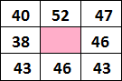

Оператор Собеля (рисунок 3.13) использует область изображения 3х3. Использование такой маски задается выражениями:

$$\begin{matrix}z_{1} & z_{2} & z_{3} \\ z_{4} & z_{5} & z_{6} \\ z_{7} & z_{8} & z_{9}\end{matrix}$$

$$G_{x}=\left(z_{7}+2*z_{8}+z_{9}\right)-(z_{1}+2*z_{2}+z_{3})$$

$$G_{y}=\left(z_{3}+2*z_{6}+z_{9}\right)-(z_{1}+2*z_{4}+z_{7})$$

Тогда:

Gx = (43 + 2 \* 46 + 43) – ( -40 - 2 \* 52 - 47) = -13

Gy = (47 + 2 \* 46 + 43) + (40 + 2 \* 38 + 43) = 23

Тогда величина градиента:

f = $\sqrt{({\text{Gx}}^{2}+{\text{G}y}^{2})}\text{= }\sqrt{169+529}=\sqrt{698}= 26,41968962724581$

Направление вектора:

atan($Gy$/ $Gx$) = atan(1,769230769230769) ≈ -60.5241109968 Градусов.

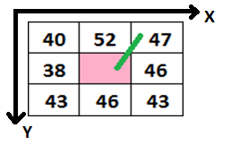

Рисунок 3.13. Полученное направление градиента

#### 3.4.3.3. Оператор Собеля. Реализация в библиотеке OpenCV.

**Оператор Собеля** — дискретный оператор дифференцирования, вычисляющий приближенное значение градиента яркости выбранного изображения.

Оператор рассчитывает градиент яркости исходного изображения для каждой точки. Так получается направление вектора наискорейшего «роста» яркости и «скорость» изменения её в полученном направлении. Результат будет показывать, как «плавно» или «резко» изменяется яркость выбранного изображения, а, следовательно, шанс нахождения точки на краю или грани, и ориентацию найденной границы.

Результат применения оператора к точке постоянной, неизменной яркости будет являться нулевой вектор, а к точке, находящейся на гране областей разной яркости будет являться вектор, который пересечет границу в направление указывающем рост значения яркости.

Чаще всего оператор Собеля использовуется при разработке алгоритмов выделения границ.

В OpenCV **оператор Собеля** реализуется функцией cvSobel().

В входных параметрах функции присутствует переменная отвечающая за выбор ядра для оператора:

* При Aperture\_size = 1 или 3 или 5 или 7 — выбранное значение представляет размер ядра оператора Собеля

|  |  |  |
| --- | --- | --- |
| -1 | 0 | 1 |
| -2 | 0 | 2 |
| -1 | 0 | 1 |

— для x (для y матрица — получается транспонированием)

* При aperture\_size = -1 используется оператор Щарра (Scharr)

|  |  |  |
| --- | --- | --- |
| 3 | 0 | 3 |
| 10 | 0 | 10 |
| 3 | 0 | 3 |

Оператор Собеля основывается на операции свёртки исходного изображения не большими, состоящими из целых чисел, фильтрами в горизонтальном и вертикальном направлении. Оператор применяет ядра 3x3, которыми применяют операцию **свёртки** к исходному изображению для вычисления приближенных значений производных по вертикали и по горизонтали.

Пример, демонстрирующий работу оператора Собеля:

1. Исходное изображение 64х64 пикселя представленно на рисунке 3.14.



Рисунок 3.14. – Исходное изображение.

1. Результирующее изображение, где каждая точка содержит приближенные производные по y (рисунок 3.15):

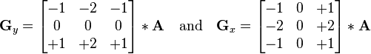(3.4.3.3.1)



Рисунок 3.15. - Результирующее изображение $∂y$

1. Результирующее изображение, где каждая точка содержит приближенные производные по x (рисунок 3.16):

(3.4.3.3.2)

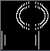

Рисунок 3.16. - Результирующее изображение $∂x$

1. Результирующее изображение, где каждая точка содержит приближенные производные по x и y (рисунок 3.17):

 (3.4.3.3.3)



Рисунок 3.17. - Результирующее изображение $∂x \& ∂y$

1. Координата x здесь возрастает «направо», а y — «вниз». В каждой точке изображения приближенное значение величины градиента можно вычислить, используя полученные приближенные значения производных (поэлементно) (рисунок 3.18):

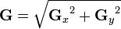 (3.4.3.3.4)



Рисунок 3.18. - Результирующее изображение $G$

Используя эту информацию, мы расчитать направление градиента по следующей формуле:

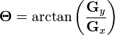 (3.4.3.3.5)

где, к примеру, угол **Θ** равен нулю для вертикальной границы, у которой тёмная сторона слева.

Оператор Собеля является реализацией **неточного приближения** градиента исходного изображения. У оператора Собеля использующего ядро 3 на 3 с увеличением градиентного угла растут **неточности**, которые, однако, может компенсировать оператор Щарра (является другой версией ядра 3х3). Ядро Щарра:

|  |  |  |
| --- | --- | --- |
| -3 | 0 | 3 |
| -**1**0 | 0 | **1**0 |
| -3 | 0 | 3 |

Результат применения оператора Щарра к исходному изображению (рисунок 3.19):



Рисунок 3.19. - Результирующее изображение применения оператора Щарра

#### 3.4.3.4. Оператор Лапласса. Реализация в библиотеке OpenCV.

Оператор Лапласса дает возможность рассчитать **лапласиан изображения** – который представляет из себя сумму производных второго порядка.

OpenCV содержит реализацию оператора в виде функции **cvLaplace** ().

Входными параметрами являются ссылки на исходное изображение и объект для результирующего.

Оператор Лапласа (скалярный) равен последовательному вычислению операций градиента и дивергенции: **{\displaystyle \Delta =\operatorname {div} \,\operatorname {grad} }∆ = div φ,** получается, значение оператора Лапласа в выбранной точке представляется как стоков, плотность источников потенциального векторного поля **{\displaystyle \ \operatorname {grad} F}φ** в выбранной точке.

Использовав оператор Собеля к «контуру» (краю) изображения первая производная будет характеризоваться скачком (рисунок 3.20):

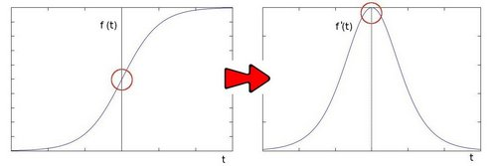

Рисунок 3.20. – Первая производная.

Вторая производная выбранного пикселя контура будет равняться нулю (рисунок 3.21). Таким образом, возможно применять этот критерий, с целью поиска контуров на исходном изображении.

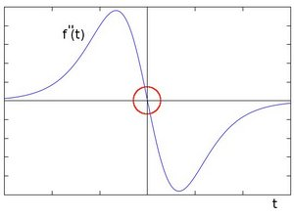

Рисунок 3.21. – Вторая производная

Но значения равные 0 могут появляться не только на границах и «краях» изображения, однако данная проблема решается использованием фильтрации.

**Векторный оператор Лапласа** применяется к векторному полю и имеет векторное значение, **скалярный лапласиан** используется на скалярное поле и соответствует скалярному значению.

**Дискретный оператор Лапласа** применяется в обработке изображений, для примера, в задаче оценки движения или **выделения границ**. Дискретный лапласиан является суммой вторых производных и вычисляется как сумма перепадов на соседях относительно центрального пиксела.

**Лапласиан изображения** вычисляется по формуле**:**

**($\frac{d^{2}}{dx}+\frac{d^{2}}{dy})*I$** (3.4.3.4.1)

, где I – исходное изображение. Можно сказать, что это **оператор Собеля** с производной по вертикали и горизонтали равной 2.

Ради избежания переполнения результирующее изображение необходимо **1**6-битное (**IPL\_DEPTH\_16S**) при 8-битном входном изображении.  
Для преобразования результирующего изображения в 8-битное применяется реализованная в библиотеке функция **cvConvertScale ()** или модульная реализация **ConvertScaleAbs ()**.

Рассмотрим результат применения оператора Лапласа:

1. Исходное изображение 64х64 пикселя (рисунок 3.22)



Рисунок 3.22. – Исходное изображение

1. Результирующее изображение (рисунок 3.23)



Рисунок 3.23. – Результирующее изображение

Применение операторов чаще всего используется для нахождения контуров и работы с ними.

## 3.5. Выделение и описание характерных элементов изображения. Края, границы.

Границы или края — являются кривыми на исходном изображении, пиксели на которых осуществляется резкое изменение значения яркости или других видов неоднородностей [16].

Говоря относительно изображения, краем и границей будет называться резкое изменение или переход распределения яркости.

Причинами возникновения границ может являться:

* *Перемены цвета.*
* *Изменения в освещенности.*
* *Изменение ориентации поверхности, глубины сцены.*

Таким образом границы являются особенностями изображений и исходя из этого целью преобразований изображений в набор кривых представляются:

* Поиск существенных характеристик на изображении
* Отбор информации для следующего анализа изображения

Одним из наиболее популярных методов детектирования границ является детектор границ Кенни.

### 3.5.1. Детектор границ Кенни.

Работа разработки детектора Кенни была осуществлена на раннем этапе развития компьютерного зрения (1986), и до сих пор это один из лучших детекторов границ.

Шаги работы детектора можно представить:

* Необходимо отфильтровать лишние детали и шумы с исходного изображения
* Высчитать градиент исходного изображения
* Преобразовать найденные края в (egde thinning) «тонкие»
* Осуществить связывание найденных краев *(edge linking)* в контуры

Детектор применяет фильтр, основанный на **первой производной** от гауссианы и он очень восприимчив к лишним деталям на изображении и необходимо фильтровать входное изображение и не применять метод к необработанным, зашумленным исходным изображениям.

Границы на исходном изображении находяться в разнообразных направлениях, исходя из этого алгоритм Кенни применяет **четыре** различных **фильтра** для детектирования вертикальных, горизонтальных и диагональных границ.

Результирующим является бинарное изображение, включающее в себя только тонкие границы.

В OpenCV реализация детектор границ Кенни представлена функцией **cvCanny ()**, которая обрабатывает только одноканальные изображения.

Пример работы программы, реализующей детектор краев представлен на изображении 3.24:

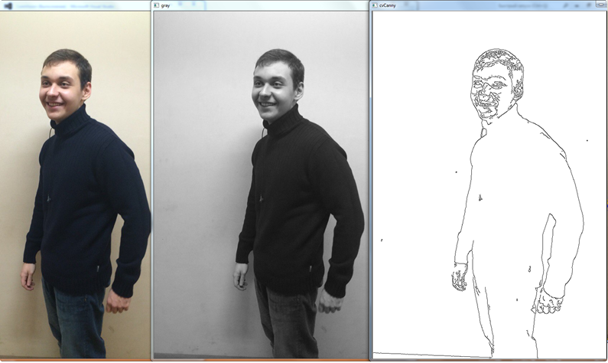

Рисунок 3.24. – Результат детектора границ Кенни (результирующее изображение инвертировано)

## 3.6. Анализ изображений. Нахождение контуров и операции с ними.

**Контурный анализ** — один из очень полезных и важных методов хранения, описания, сравнения, распознавания и поиска графических образов/объектов.

Контуром является внешние очертания искомого объекта, отличающие его от фона или других объектов. При проведении контурного анализа:

* Предполагается – контур обладает информацией достаточной для определения формы объекта
* Точки, находящиеся внутри объекта, не учитываются

Сказанное ранее накладывает ощутимые ограничения на возможности применения контурного анализа и связанны они с проблемами детектирования контуров на изображениях:

* Размытость контуров или их нечеткость из-за недостаточного перепада яркости или зашумленности помехами, все это приводит к невозможности детектирования контуров;
* Перекрытие, наложение объектов и/или их группирование ведет к тому что контур определяется не верно и не сопоставим с реальными границами объекта.

Известным и популярным способом кодирования контура – это цепной **код Фримена**.

### 3.6.1. Цепной код Фримена (Фридмана) (Freeman Chain Code).

Цепные коды используются для детектирования и представления границы объекта как последовательности направленных отрезков фиксированной длины (рис. 3.25). В основе такого представления находится 4-х или 8-ми связная решетка. Длина отрезка выбирается разрешением выбранной решётки, а кодировка направлений выбирается относительно решётки, т.к. для кодирования 4-х связной необходимо два бита, а 8-ми – 3 бита.

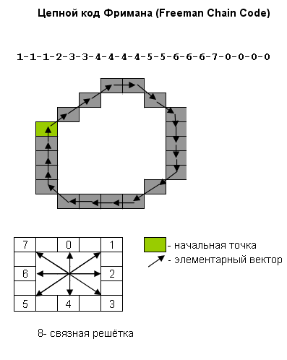

Рисунок 3.25. – Цепной код Фримана и связная решетка.

Пример работы программы, реализующей контурный анализ исходного изображения представлен на рисунке 3.26.

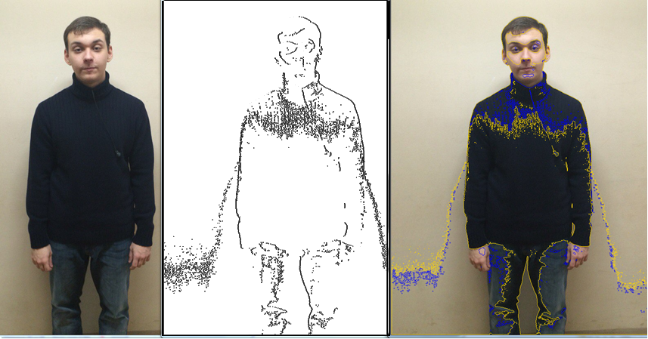

Рисунок 3.26. – Результат кода Фримена (бинарное изображение инвертировано).

Стандартная последовательность шагов при детектировании искомых объектов посредством методов контурного анализа:

1. Предобработка исходного изображения (фильтрация помех, сглаживание, увеличение контраста).
2. Бинаризация изображения.
3. Детектирование контуров всех объектов
4. Пороговая фильтрация по выбранным параметрам найденных контуров
5. Эквализация (сглаживание, приведение к единой длине) контуров – добавляет инвариантности к различным масштабам.
6. Анализ всех найденных данных с целью поиска искомого контура, или же отсортировка найденных контуров по выбранному признаку.

Пример работы программы распознавания объектов посредством контурного анализа представлен на рисунке 3.27.

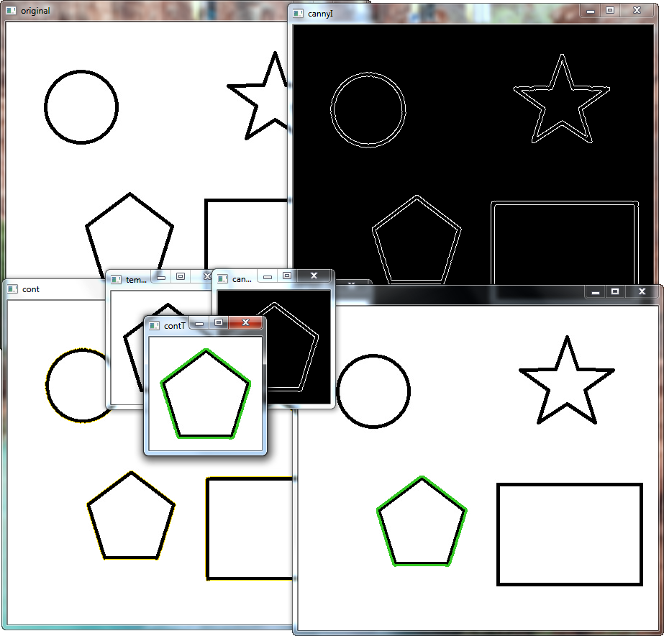

Найденное

изображение

Искомое

изображение

Рисунок 3.27. – Пример работы программы распознавания объектов посредствам контурного анализа: сравнение контуров через их моменты.

# Глава 4. Проектирование систем распознавания с использованием различных дескрипторов.

## 4.1. Проектирование систем распознавания

Наиболее часто используемым решением проблем детектирования объектов – это выбор способов формирования дескрипторов (векторов признаков) и выбор принимающего решения правила – классификатора [17].

Дескриптор представляет собой уникальное число для идентификации.

### 4.1.1. Особые точки

Входные данные для дескрипторов является набор особых точек и исходное изображение, выходными – вектор, рассчитанный для набора исходных особых точек. Некоторые дескрипторы одновременно решают две поставленные задачи – детектирование и описание особых точек.

Признаки или описатели основываются на полученной информации о цвете, интенсивности, текстуре особых точек. В идеальных условиях описатели обладают свойствами:

* Повторяемость. При различных условиях освещенности детектирование особых точек на одной и той же исходной сцене или объекте полученные результаты не должны разительно отличаться.
* Точность. Описатели соотносимы и вариативны к масштабу и форме искомого объекта.
* Локальность. Описатели максимально локальны, для того чтобы понизить влияние перекрытия объектов.
* Репрезентативность. Исходное количество описателей необходимо достаточное, для того что бы детектирование на малом изображении искомого объекта дало в результате разумное число описателей.
* Эффективность. Приложения realtime достаточно критичны к затратам на вычислительную мощность.

Особыми точками называются характеристики искомого объекта, позволяющие сравнить объект с классом похожих объектов или сравнить найденный объект с самим собой. Особые точки возможно подразделить на три класса:

1. Особые точки **первого** класса – стабильные какое-то время.

Подобные точки необходимы для детектирования объектов на соседних кадрах, или для синхронизаций изображений, полученных с некого количества камер. Примерами можно привести точки с максимумом дисперсии, локальные максимумы, углы на изображении (детектор Хариса), локальные максимумы.

1. Особые точки **второго** класса – остающиеся стабильными при малых движениях и изменениях освещения. Признаки необходимые для обучений и классификации объектов. К примерам таких точек можно отнести получаемые при расчете методами HOG - гистограмм направленных градиентов. Продуктами, использующими такие признаки, представляются **классификаторы пешеходов** и лиц.
2. Особые точки **третьего** класса – неизменные признаки.

Такие описатели относятся к SURF и SIFT запатентованным методам. Известно, что такие признаки возможно находить даже при значительных изменениях угла изображений.

## 4.2. Распознавание пешеходов посредством HOG дескриптора

В данной работе рассматривается реализация метода поиска **особых точек** – «гистограмм направленных градиентов» - для локализации и оценки интенсивности потока объектов на видеопоследовательности в поглощающих областях. В основе алгоритма лежит HOG дескриптор, описывающий как меняется на изображении яркость и саму структуру этих перепадов, принятие решений реализует линейный классификатор SVM.

Используется реализация HOG дескриптора и классификатора SVM в библиотеке **OpenCV** [18].

HOG - Гистограмма направленных градиентов (Histogram of Oriented Gradients) (разработчики - Навнит Далал и Билл Триггс июнь 2005).

### 4.2.1. Постановка задачи

Имеется видеопоток с камеры, захватывающей изображение в виде фиксированного прямоугольника P, в котором имеются объекты. Искомым объектом считается человек в полный рост. Необходимо провести отслеживание траектории движения искомых объектов и идентифицировать их, подсчитать количество людей, находящихся на кадре видеопоследовательности и прошедших в заданной подобласти прямоугольника (рис. 4.1). По заданному интервалу ∆t необходимо определить дискретные моменты времени t1, t2,….tR, где ti=ti-1+∆t, получить вектор n1,n2,…nR, где ni – количество объектов, входящих в подобласть прямоугольника за промежуток времени [ti-1,ti].

Детектирование объектов на исходных изображениях заключается в детектировании положения всех объектов искомого класса на изображении. Положение объекта возможно определить либо, как множество пикселей (на рис. 4.1 множество А), соответствующих объекту, либо, как координаты прямоугольника (на рис. 4.1 - M), окаймляющего искомый объект. В представленной работе рассмотрен второй подход – выходным результатом алгоритма детектирования представляется множество окаймляющих прямоугольников. Для этого используются HOG-признаки.

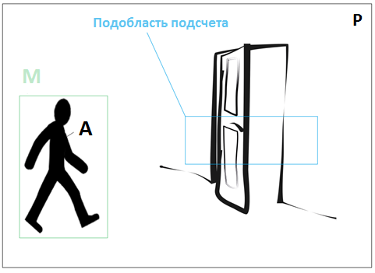

Рис 4.1. - Пример ракурса.

Положение объекта – это множество пикселей А на изображение, в котором находится объект. Прямоугольник М A является окаймляющим прямоугольником, заданный параметрами:

1. (rec.x, rec.y) – координаты верхнего левого угла прямоугольника
2. rec.width – ширина окаймляющего прямоугольника
3. rec.height – высота окаймляющего прямоугольника

### 4.2.2. Гистограмма направленных градиентов

Гистограмма направленных градиентов (от английского Histogram of Oriented Gradients, HOG) – дескрипторы (вектор уникальных чисел) особых точек (описатели), применяемый метод при разработке систем компьютерного зрения и анализе, обработке изображений для поиска искомых объектов [19].

Заключительным шагом в системах распознавания объектов посредством дескрипторов HOG – классификация найденных векторов, используя системы обучений с учителем – линейного классификатора SVM.

#### 4.2.2.1. Основная идея HOG дескриптора

Основная идея в алгоритме формирования **HOG дескриптора** в том, что объект на области изображения может быть описан направлением краев или распределением градиентов яркости. Реализация таких дескрипторов производится разделением изображения на связные области (ячейки), и подсчетом направлений градиентов для каждой ячейки или направлений краев пикселей внутри. Комбинация гистограмм называется дескриптором. Чтобы увеличить точность – производят нормализацию по контрасту для локальных гистограмм. На большей области изображения считается мера интенсивности (блок), полученное значение применяют для нормализации. Дескрипторы, после нормализации, меньше восприимчивы к изменениям освещения.

Алгоритм работы:

Входные параметры: одиночный кадр с видеопотока.

* Исходное изображение обходит скользящее окно (рисунок 4.2). Каждое скользящее окно делится на ячейки (рисунок 4.3).

|  |  |
| --- | --- |
| Рисунок 4.2. - Скользящее окно. | Рисунок 4.3. - Деление скользящего окна на ячейки. |

* Для каждой ячейки рассчитываются приближенные значения градиента. Результатом вычисления являются две матрицы производных вдоль осей x и y – Dx и Dy соответственно (рисунок 4.4).

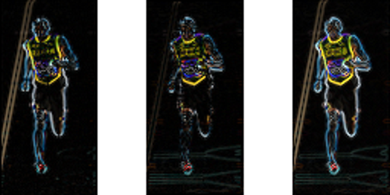

Рисунок 4.4. – Производные Dx, Dy и приближенное значение величины градиента исходного изображения

* На основе этих матриц вычисляются матрицы направлений (direction) и силы градиента (magnitude) (рисунок 4.5). Эти матрицы используются для вычисления гистограмм (рисунок 4.6).

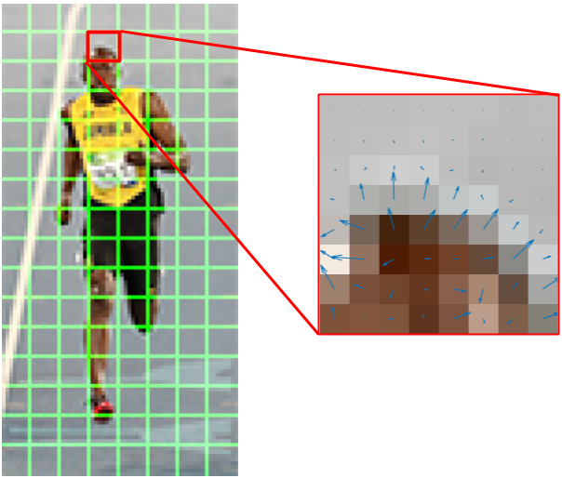

Рисунок 4.5. Сила и направление градиента на исходном изображении.

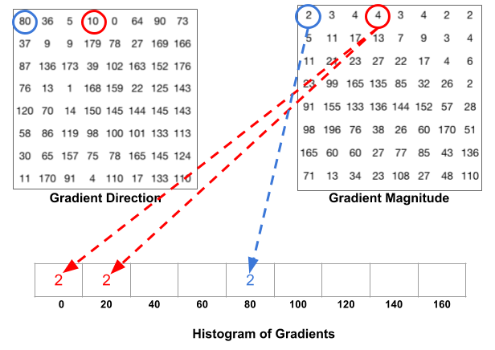

Рисунок 4.6. Матрицы силы и направление градиента.

* Для устойчивости к изменениям контрастности и яркости градиенты необходимо локально нормировать, для этого ячейки группируются в более крупные связные блоки. Комбинация этих гистограмм и является дескриптором (рисунок 4.7).

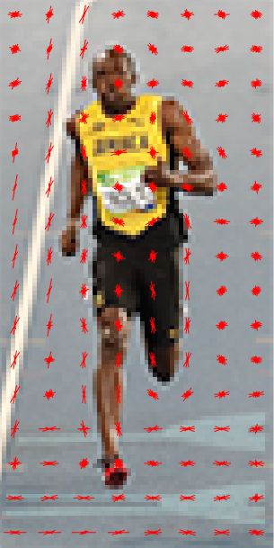

Рисунок 4.7. Полученные дескрипторы ячеек.

Выходные параметры: вектор, содержащий координаты окаймляющих прямоугольников найденных объектов.

Заключительным шагом в распознавании объектов посредством HOG является классификация полученных дескрипторов при помощи уже обученного классификатора SVM.

#### 4.2.2.2. Классификация полученных данных – SVM.

В библиотеке OpenCV присутствует реализация HOG-детектора, использующего как линейный классификатор - машину опорных векторов. Обученный SVM-классификатор представляет собой - вектор коэффициентов уравнения разделяющей гиперплоскости в исходном пространстве признаков.

Основная идея метода опорных векторов заключается в том, что при переводе в размерность выше порядком полученных дескрипторов и расчёт гиперплоскости, разделяющей данные с максимальным зазором в полученном пространстве. Выдвигается утверждение – чем больше получается разница или расстояние между параллельными гиперплоскостями, тем менее значимой получится средняя ошибка обученного классификатора.

Идея SVM в том, что в многомерном пространстве полученных признаков рассчитать разделяющую гиперплоскость (рисунок 4.8) для исходных векторов признаков. Классификация будет заключаться в том, что необходимо узнать относительно полученной гиперплоскости с какой стороны находится вектор, который мы классифицируем [20].

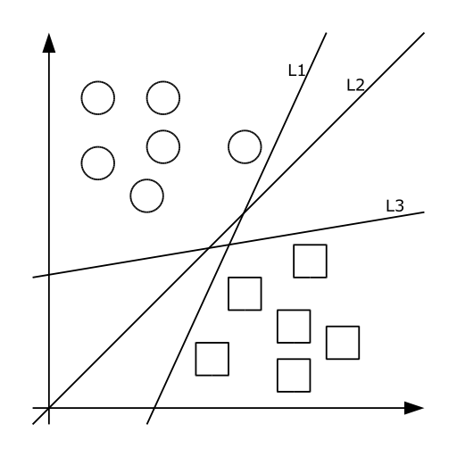

Рисунок 4.8. – Разделяющая гиперплоскость

На практике случаи, линейно разделяемых данных довольно редки. Пример линейной неразделимости представлен на рисунке 4.9.

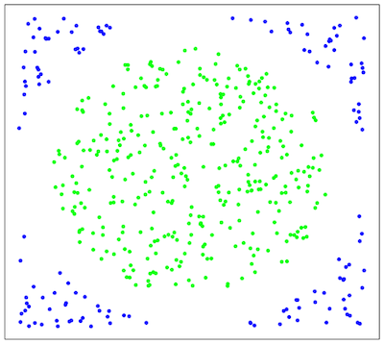

Рисунок 4.9. – Линейная неразделимость

В этом случае: все полученные элементы исходной выборки помещаются в пространство более высокой размерности - **X**, посредством специального отображения . В этому случае отображение  выбирается таким, в котором **X** выборка *линейно* разделима (рисунок 4.10,4.11).

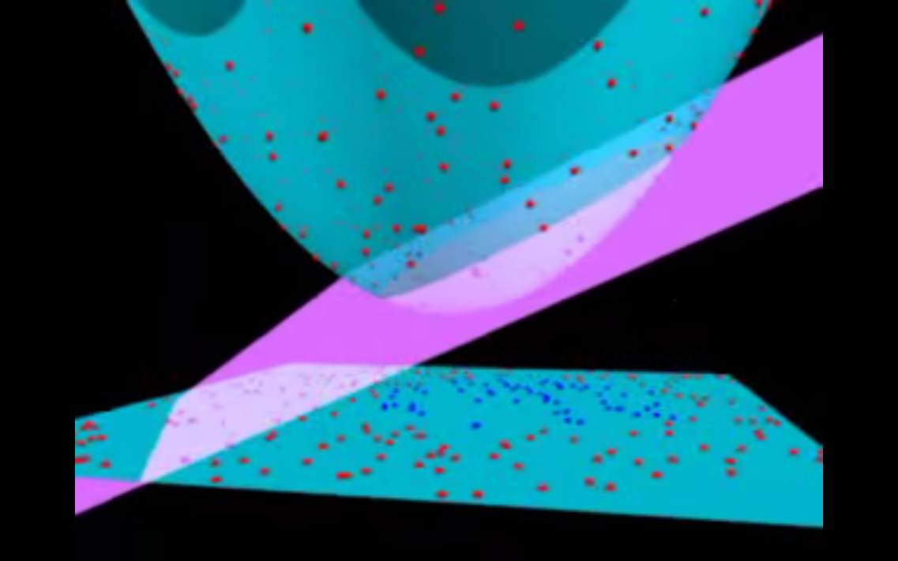

Рисунок 4.10. – Пространство выше размерности

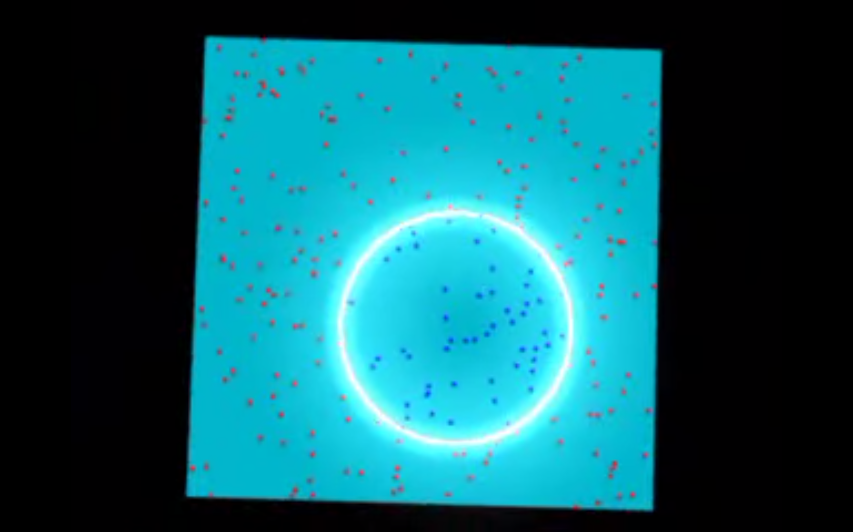

Рисунок 4.11. – Полученная разделяющая гиперплоскость

#### 4.2.2.3. Анализ работы и основные проблемы распознавания объектов.

HOG дескриптор, в отличии от аналогов, ищет человека целиком, т.е. в полной рост. Исходя из этого искомым объектом на изображении будет являться человеческий силуэт, как представлено на рисунках 4.12 - 4.15.

|  |  |
| --- | --- |
| F:\Learning\Магистр\Магистерская\Test_HOG\results\black_result.png | F:\Learning\Магистр\Магистерская\Test_HOG\results\black_woman_result.png |
| F:\Learning\Магистр\Магистерская\Test_HOG\results\black2_result.png | F:\Learning\Магистр\Магистерская\Test_HOG\results\draw_result.png |

Рисунок 4.12. – Изображения с человеческими силуэтами.

К основным проблемам распознавания объектов относятся:

* Освещенность

Проблема освещенности связана с распознаванием любых объектов на изображении, если человек в темной одежде будет идти на темном фоне, то его контур/край будет не виден для детектора.

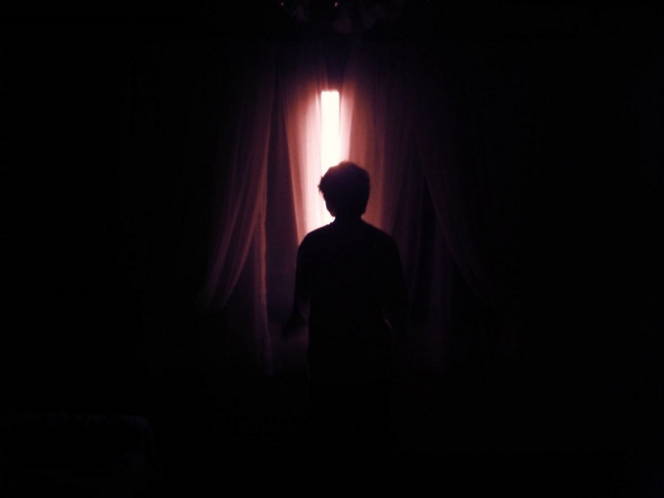

Рисунок 4.13. – Пример изображения с плохим освещением.

* Ракурс - Изменения угла, ориентации объекта.

Так как HOG детектор ищет человека целиком, то для детектора важно, как именно располагается пешеход относительно камеры. Если человек будет снят сверху - детектор не сможет найти ключевые признаки.

|  |  |
| --- | --- |
| F:\Learning\Магистр\Магистерская\Test_HOG\20090701-IMG_5439.jpg | F:\Learning\Магистр\Магистерская\Test_HOG\err17-300x200.jpg |

Рисунок 4.14. – Пример изображений с не подходящим ракурсом.

* Размер изображения - Разрешение

Изображение, попадающее на вход детектору, делится на блоки и ячейки, чем больше разрешение изображения, тем больше блоков нужно обработать, тем больше времени займет процесс обработки. Но чем больше разрешение изображения, тем лучше его качество.

|  |  |  |  |
| --- | --- | --- | --- |
| F:\Learning\Магистр\Магистерская\Test_HOG\results\bigblack_result.png | F:\Learning\Магистр\Магистерская\Test_HOG\results\black_result.png | F:\Learning\Магистр\Магистерская\Test_HOG\results\smallblack_result.png | F:\Learning\Магистр\Магистерская\Test_HOG\results\vsmallblack_result.png |

Рисунок 4.15. – Пример изменения результатов обработки в зависимости от разрешения искомого объекта

* Быстрая динамика

Для обработки видеопотока в realtime необходимо чтобы обработка кадра занимала мало времени, иначе выходной «поток» будет отставать, опаздывать и пропускать кадры [21].

Итого: Ложные срабатывания и пропуски

Из-за всех проблем перечисленных выше детектор может выдавать ложные срабатывания или пропускать объекты, необходимо анализировать и обрабатывать полученные результаты.

Изображения с ложными срабатываниями из-за ракурса, перекрывания искомых объектов, плотности потока, освещения представлены на рисунках 4.16 – 4.18.

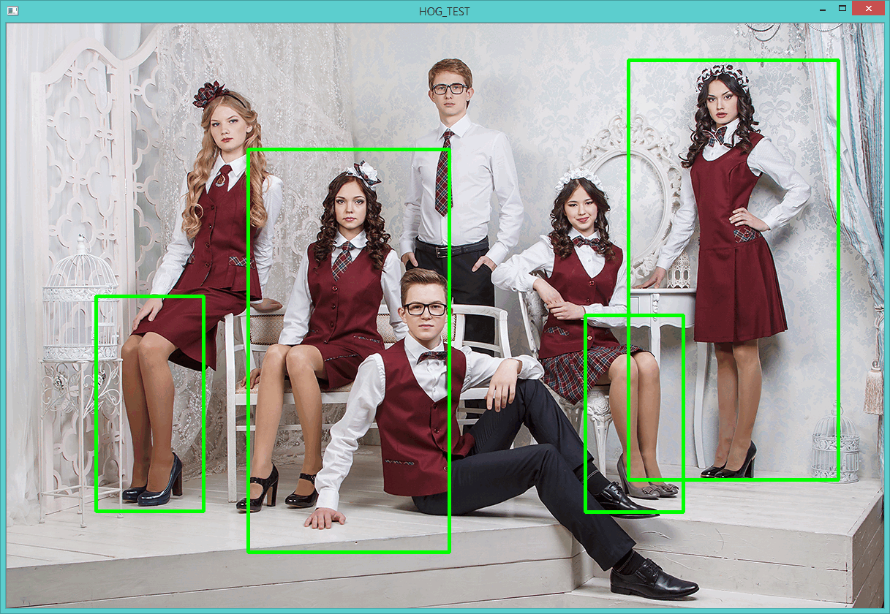

Рисунок 4.16. – Пример пропусков объектов и ложных срабатываний.

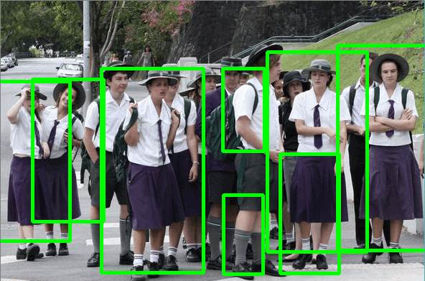

Рисунок 4.17. – Пример пропусков объектов и ложных срабатываний.

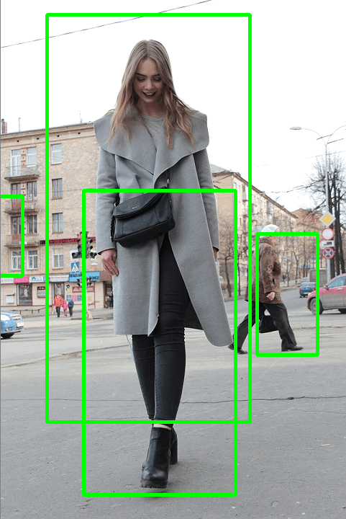

Рисунок 4.18. – Пример пропусков объектов и ложных срабатываний.

### 4.2.3. Архитектура системы

Архитектура разработанной системы представлена на рисунке 4.19.

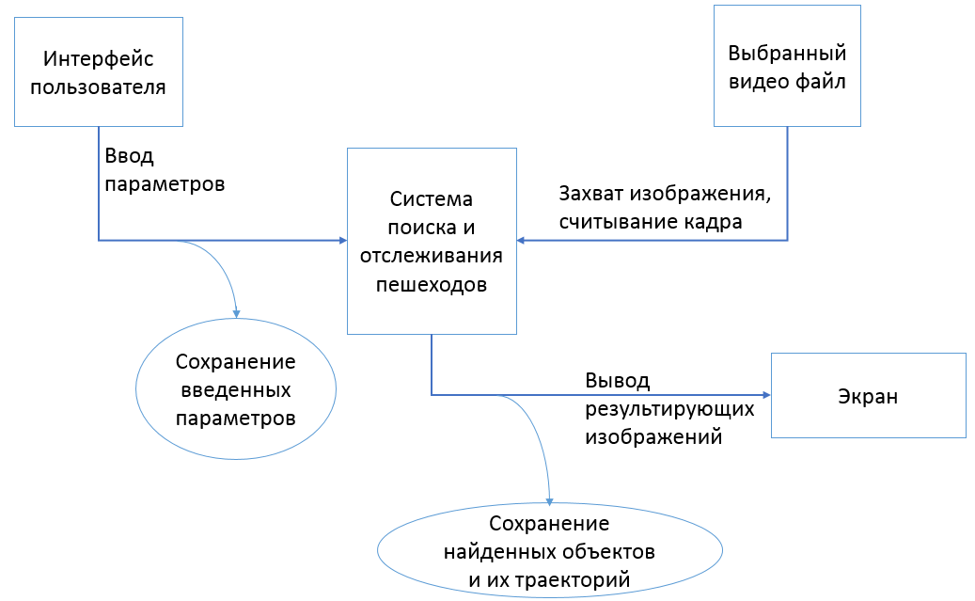

Рисунок 4.19. – Архитектура системы PerSearch.

### 4.2.4. Алгоритм работы

Алгоритм работы программы пошагово (см. приложение E):

* 1. Покадровое чтение (рисунок 4.20).

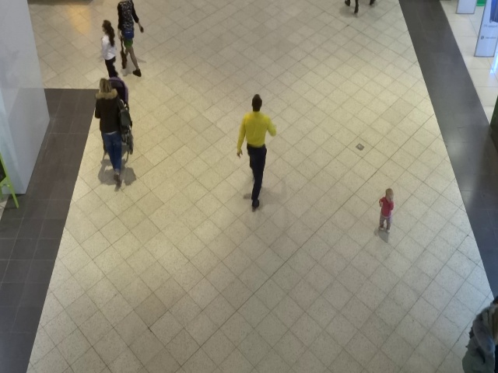

Рисунок 4.20. – Считаный кадр с видеопоследовательности.

* 1. Вычисление сцены и обновление переднего фона [22] представлено на рисунках 4.21 – 4.24.

|  |  |
| --- | --- |
| Рис. 4.21 – Результат расчета маски переднего плана | Рис. 4.22. – Результат применения фильтра размытия по Гауссу |
| Рис. 4.23. – Результат применения порогового преобразования | Рис. 4.24. – Результирующее изображения обновленного переднего фона |
|  |  |

* 1. Вычисление градиента пикселей изображения

Для каждой ячейки рассчитываются приближенные значения градиента. Результатом вычисления являются две матрицы производных вдоль осей x и y – Dx (рисунок 4.25) и Dy (рисунок 4.26) соответственно.

На основе этих матриц вычисляются матрицы направлений (direction) (рисунок 4.27) и силы градиента (magnitude) (рисунок 4.28).

|  |  |
| --- | --- |
| Рис. 4.25 - Приближенное значение градиента вдоль оси X | Рис. 4.26. - Приближенное значение градиента вдоль оси Y |
| Рис. 4.27. - Полученная матрица направлений градиента | Рис. 4.28. - Полученная матрица силы градиента |
|  |  |

* 1. Вычисление гистограмм ячеек

Матрицы направлений (direction) и силы градиента (magnitude) используются для вычисления гистограмм, как показано на рисунке 4.29.



Рисунок 4.29. Расчет гистограммы ячеек

* 1. Группирование ячеек в более крупные связные блоки, представлено на рисунках 4.30 и 4.31.

Для устойчивости к изменениям контрастности и яркости градиенты необходимо локально нормировать, для этого ячейки группируются в более крупные связные блоки. Ячейка, как правило, включается в более чем один конечный дескриптор потому, что блоки перекрывают друг друга.

|  |  |
| --- | --- |
| F:\Learning\Магистр\Конференция Отраслевая\Ячейки 8 на 8.bmp  Рисунок 4.30. Ячейки размером 8х8 | F:\Learning\Магистр\Конференция Отраслевая\Блоки из 4 ячеек.bmp  Рисунок 4.31. Группирование ячеек в блоки 16х16 |

* 1. Нормализация блоков

Навнит Далал и Билл Триггс исследовали методы нормализации блоков, которые значительно улучшают результаты по сравнению с ненормализованными. Комбинация этих гистограмм и является дескриптором. Далее полученный дескриптор отправляется классификатору, для принятия решения.

* 1. Классификация полученных дескрипторов при помощи линейного классификатора (SVM) (рисунок 4.32).

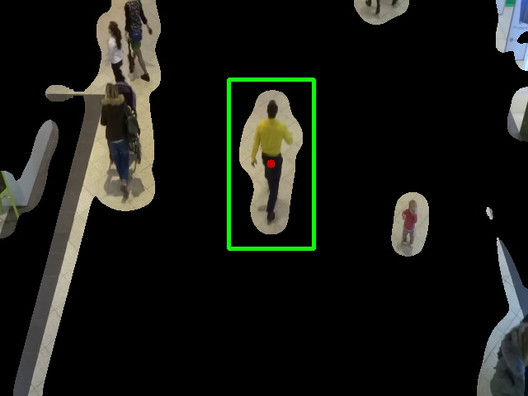

Рисунок 4.32. Результат решения классификатора.

* 1. Принятие решения о отслеживании и восстановлении найденных объектов (рисунок 4.33).

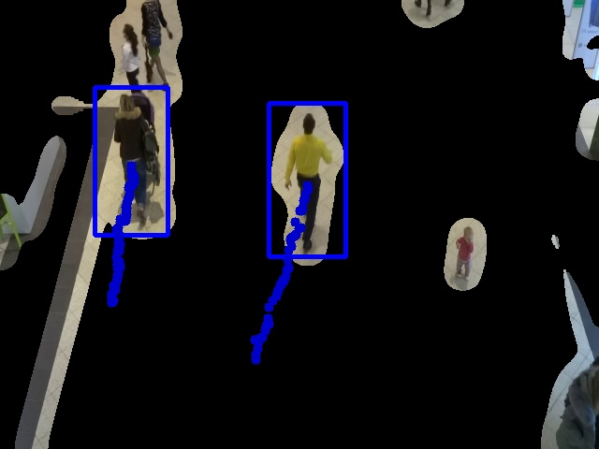

Рисунок 4.33. Результат разработанного класса для слежения за объектами.

* 1. Отображение результатов

В процессе обработки отображаются промежуточные результаты (рисунок 4.34) и ползунки возможных настроек детектора.

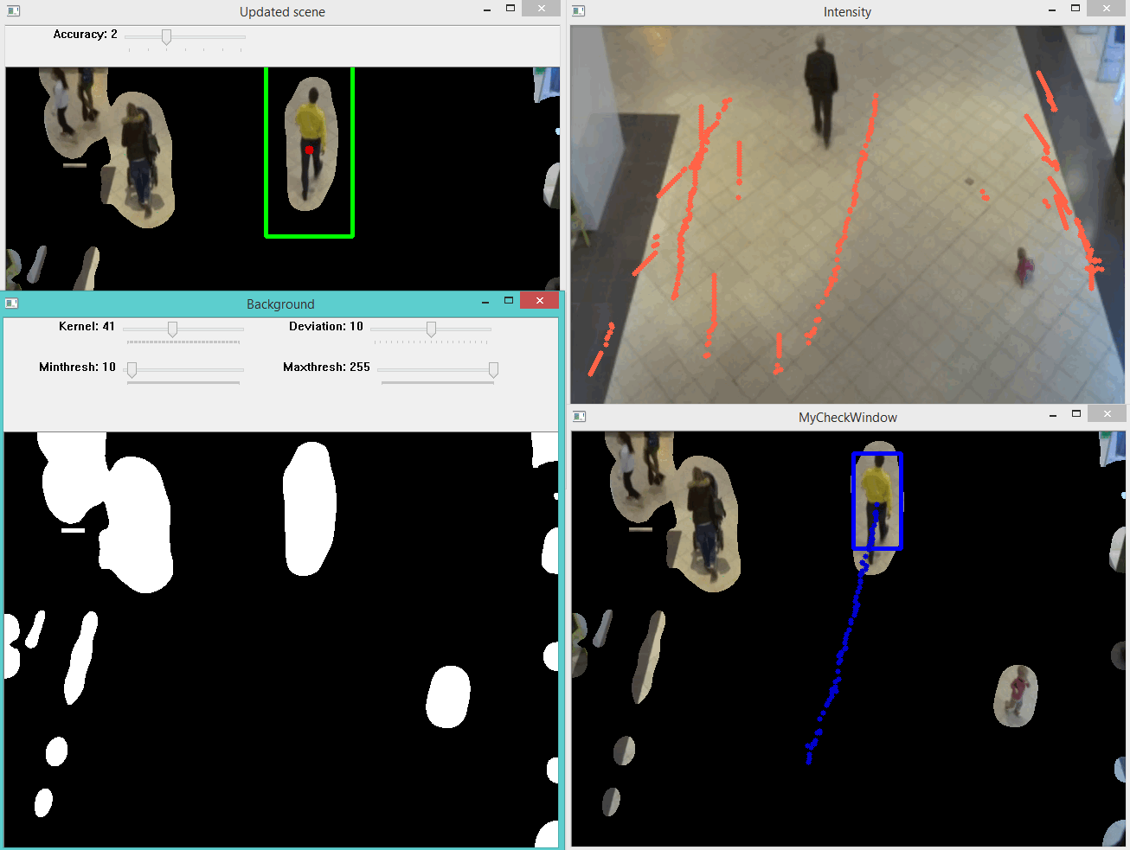

Рисунок 4.34. – Отображение результатов во время обработки видеофайла

* 1. Анализ полученных положений найденных объектов относительно интересующих нас областей (ROI) и вычисление интенсивности потока.

Получив данные с детектора и обработав их, зная отрезок времени и итоговое время работы детектора мы можем рассчитать график интенсивности потока пешеходов, прошедших через регионы.

### 4.2.5. Программная архитектура

В системе используются стандартные библиотеки для чтения и записи в файл: **std::ifstream**, **std::ofstream**.

Применяется библиотека **Windows.h** для воспроизведения системных звуков и сохранения системного времени.

Используется библиотека OpenCV для:

* Захвата изображения с камеры - **cv::VideoCapture**
* Инициализации HOG дескриптора - **cv::HOGDescriptor**
* Создания линейного классификатора - **cv::HOGDescriptor::getDefaultPeopleDetector**
* Создания объекта для хранения обрабатываемого кадра - **cv::Mat**
* Создания и вывода результирующих диалоговых окон - **cv::namedWindow**, **imshow**.
* Создания объекта для хранения окаймляющих прямоугольников - **cv::Rect**, **cv::Point**.
* Добавления информации на полученные изображения - **cv::putText**, **cv::circle**, **cv::rectangle**.

Используются векторы для хранения данных **std::vector**, **cv::vector**.

Применяются методы библиотеки **marshal\_cppstd.h** для преобразования и передачи данных.

Используется класс Bitmap и Graphics для работы с файлами изображений.

Разработаны классы Man, FramePerson, myRoi для идентификации, восстановлении и отслеживания объектов.

Программная архитектура представлена на рисунке 4.35.

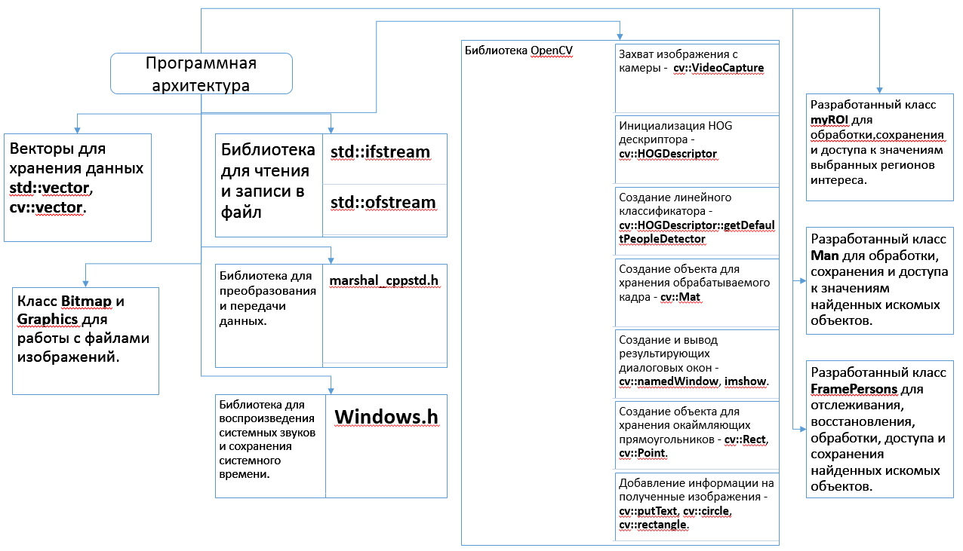

Рисунок 4.35. - Программная архитектура.

Архитектура внутренних включаемых файлов представлена на рисунке 4.36.

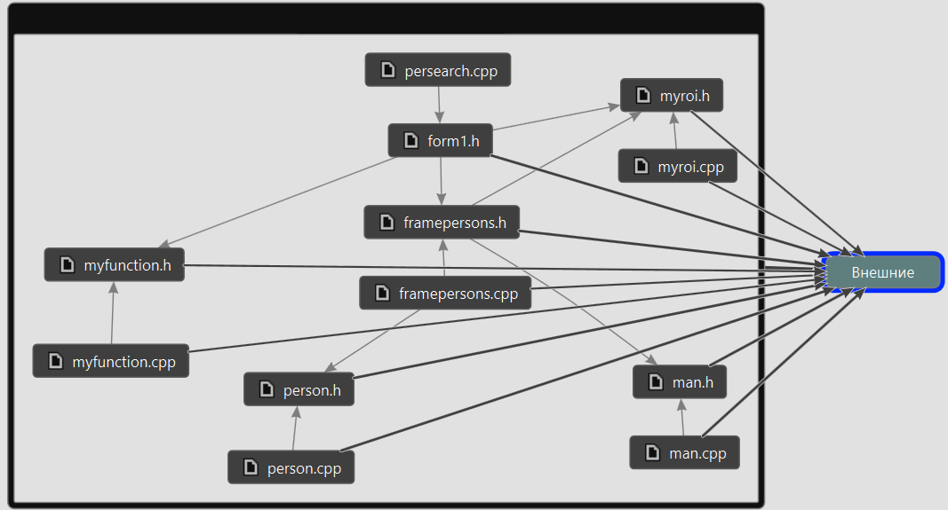

Рисунок 4.36. – Архитектура внутренних включаемых файлов.

### 4.2.6. Алгоритм отслеживания траектории и идентификации объекта.

Диаграмма разработанных классов представлена на рисунке 4.37.

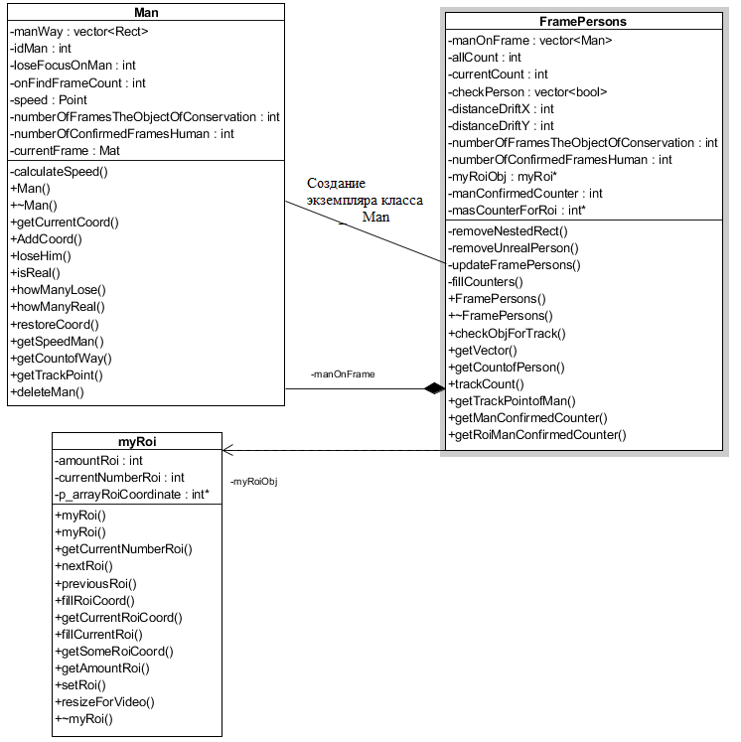

Рисунок 4.37. – UML диаграмма разработанных классов.

Для разработки использовался паттерн проектирования «Компоновщик» (рисунок 4.38) - группирует объекты в древовидные структуры и позволяет работать с ними так, если бы это был единичный объект. Класс FramePersons группирует в себе экземпляры класса Man.

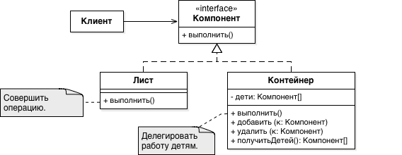

Рисунок 4.38. – Паттерн проектирования «Компоновщик».

Класс **Man** (см. приложение C) разработан как объект для хранения информации о найденном и отслеживаемом объекте. Хранит в себе вектор координат отслеживаемого объекта, уникальный идентификатор, скорость передвижения объекта, флаги потери, подтверждения не ложного срабатывания и кадр, на котором был найден идентифицированный объект.

Класс **FramePersons** (см. приложение D) разработан как хранящий экземпляры Man и управляющий всеми хранимыми в памяти искомыми объектами, отслеживает найденные, восстанавливает координаты утерянных объектов, удаляет, сохраняет объекты и траектории их движения. Алгоритм работы представлен на рисунке 4.39.

Класс **myRoi** разработан как объект для сохранения информации о количестве выбранных регионов интереса, их координатах и предоставляющий интерфейс для доступа к данным.



Рисунок 4.39. Алгоритм работы класса FramePersons

### 4.2.7. Интерфейс системы

Интерфейс выбора загружаемого видеофайла представлен на рисунке 4.40.



Рисунок 4.40. - Выбор загружаемого файла.

Поле ввода интервала времени для расчета интенсивности представлено на рисунке 4.41.

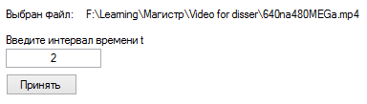

Рисунок 4.41. - Поле ввода интервала времени t.

Поле выбора количества регионов интереса (ROI) представлено на рисунке 4.42.

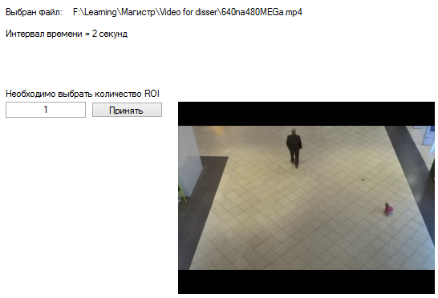

Рисунок 4.42. - Поле ввода количества ROI.

Поле ввода координат ROI представлено на рисунке 4.43.

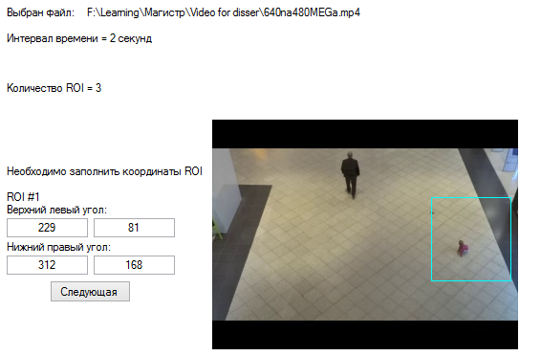

Рисунок 4.43. – Интерфейс ввода координат ROI.

Интерфейс выбора изменений разрешения исходного видеопотока представлен на рисунке 4.44.

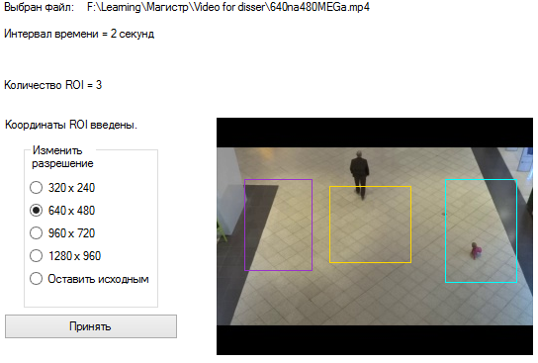

Рисунок 4.44. – Интерфейс выбора разрешения.

Если все введено верно отобразиться кнопка начала анализа (рисунок 4.45)

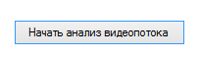

Рисунок 4.45. - Кнопка начала анализа.

Во время анализа доступны для изменения параметры детектора, как представлено на рисунке 4.46.



Рисунок 4.46. – Интерфейс программы во время обработки видеопотока.

### 4.2.8. Результаты

По завершению обработки (принудительное или достигнуто окончание видеопотока) отобразятся кнопки вывода результатов как на рисунке 4.47.

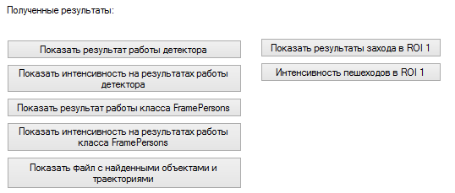

Рисунок 4.47. - Интерфейс вывода результатов.

По нажатию кнопки «Результаты работы детектора» отобразятся результаты в графическом и в текстовом виде, как на рисунке 4.48.

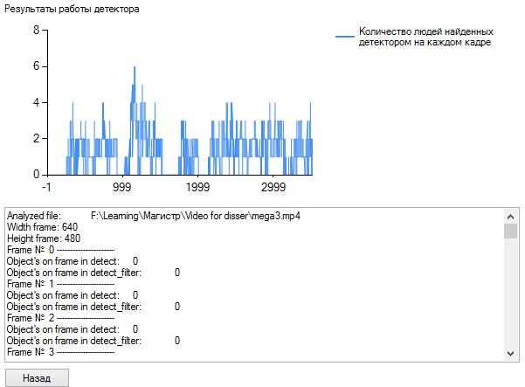

Рисунок 4.48. - Результаты работы детектора.

Результаты разработанного класса FramePersons представлены на рисунке 4.49.

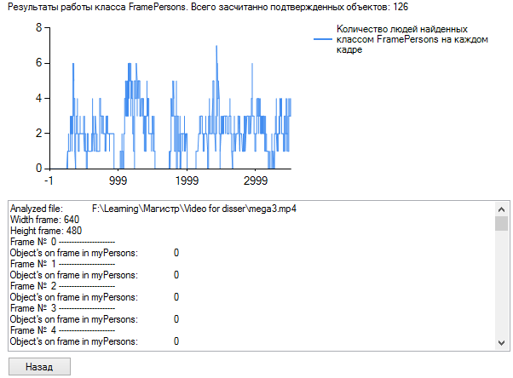

Рисунок 4.49. - Результаты разработанного класса FramePersons.

По нажатию кнопки «Показать интенсивность на результатах работы класса FramePersons» отобразятся результаты расчета интенсивности потока пешеходов в графическом и текстовом виде, как на рисунке 4.50.

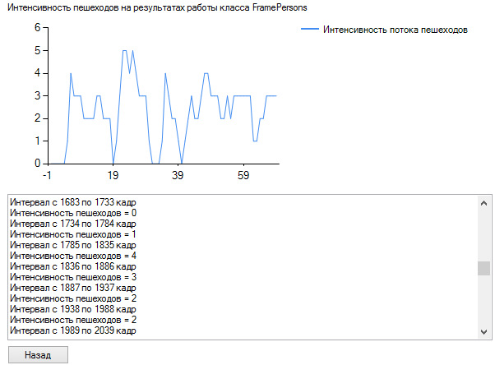

Рисунок 4.50. - Интенсивность на результатах работы класса FramePersons.

По нажатию кнопки «Показать результаты захода в ROI#» отобразятся результаты прохода пешеходовов через ROI в графическом и текстовом виде, как на рисунке 4.51.

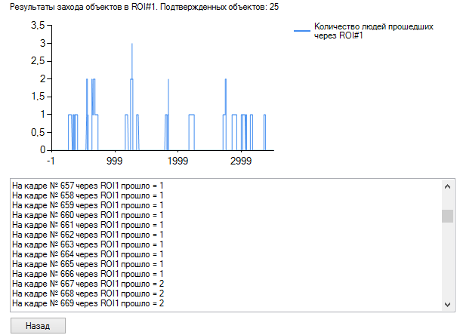

Рисунок 4.51. - Результаты захода в ROI#1.

По нажатию кнопки «Показать файл с найденными объектами и их траекториями» отобразятся результаты найденных объектов в текстовом виде, как на рисунке 4.52.

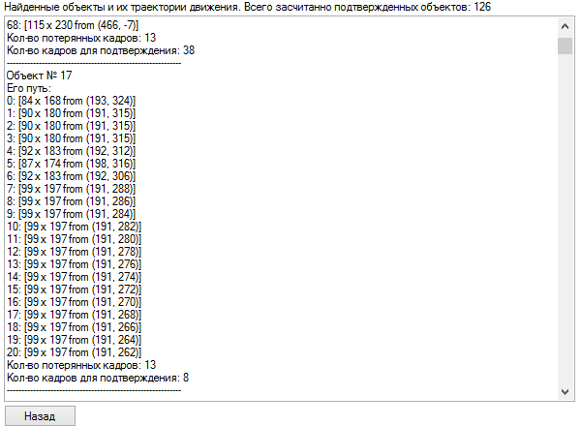

Рисунок 4.52. Файл с найденными объектами и их траекториями

На рисунках 4.53, 4.54 представлены сохраненные траектории движения найденных объектов.

|  |  |
| --- | --- |
| C:\Users\Medivh\Documents\Visual Studio 2012\Projects\PerSearch\PerSearch\Files\DetectResults\Sunday May 07 2017 18.31.59\35.jpg  Рисунок 4.53. – Траектория движения объекта. | C:\Users\Medivh\Documents\Visual Studio 2012\Projects\PerSearch\PerSearch\Files\DetectResults\Sunday May 07 2017 18.31.59\36.jpg Рисунок 4.54. – Траектория движения объекта. |

На рисунке 4.55 отображены траектории движения всех детектированных объектов, на рисунке 4.56 отображена карта интенсивности пешеходного потока, на рисунке 4.57 отображены траектории движения направленного «вверх» потока пешеходов, на рисунке 4.58 отображены траектории движения направленного «вниз» потока пешеходов.

|  |  |
| --- | --- |
| C:\Users\Medivh\Desktop\Tracks.pngРисунок 4.55. – Траектории движения всех детектированных объектов. | F:\Learning\Магистр\Конференция Отраслевая\карта интенсивности.pngРисунок 4.56. – Карта интенсивности пешеходного потока |
| C:\Users\Medivh\Desktop\UP.pngРисунок 4.57. - Траектории движения направленного «вверх» потока пешеходов | C:\Users\Medivh\Desktop\DOWN.png Рисунок 4.58. - Траектории движения направленного «вниз» потока пешеходов |

График сравнения количества пешеходов присутствующих на изображениях в видеопоследовательности и результатов, найденных детектором представлен на рисунке 4.59.

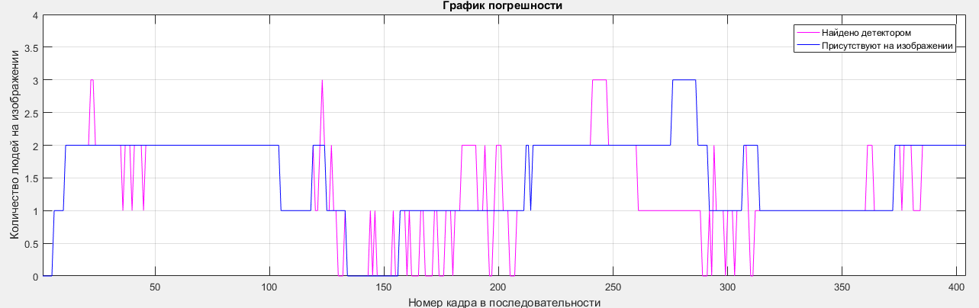

Рисунок 4.59. – График сравнения полученных результатов детектора с действительным количеством пешеходов.

График сравнения количества пешеходов присутствующих на изображениях в видеопоследовательности и результатов, найденных разработанным классом представлен на рисунке 4.60.

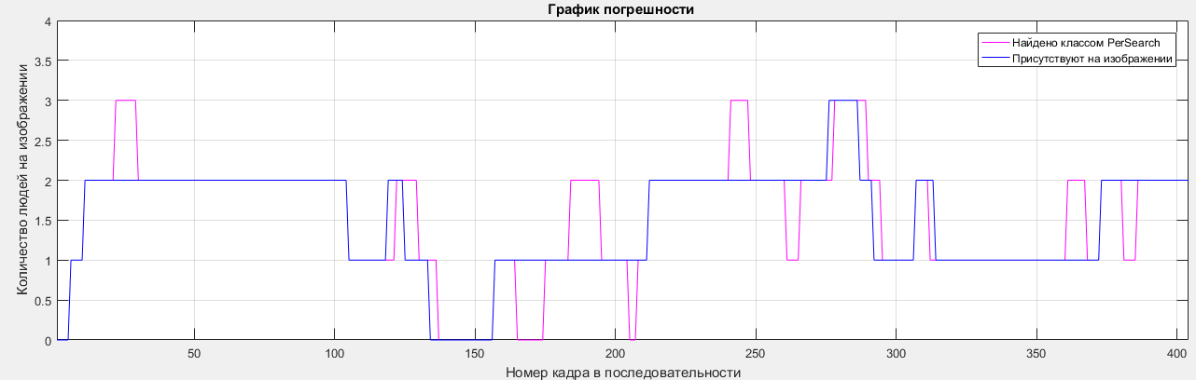

Рисунок 4.60. – График сравнения полученных результатов класса FramePersons с действительным количеством пешеходов.

График сравнения количества пешеходов, найденных детектором на изображениях в видеопоследовательности и результатов, найденных разработанным классом представлен на рисунке 4.61.

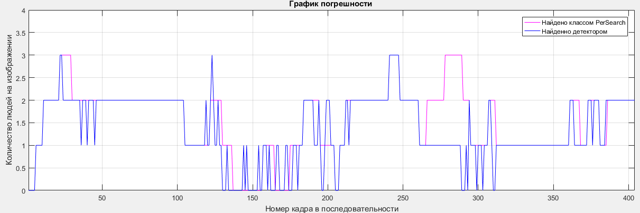

Рисунок 4.61. – График сравнения полученных результатов класса FramePersons с результатами работы детектора.

График сравнения количества пешеходов, прошедших в выбранном регионе интереса в видеопоследовательности с результатами, найденных разработанным классом представлен на рисунке 4.62.

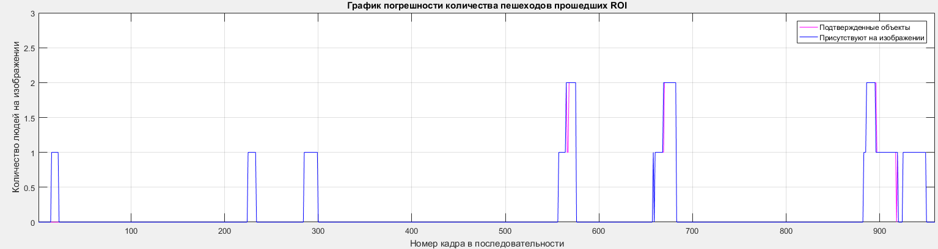

Рисунок 4.62. – График сравнения полученных результатов класса FramePersons с действительным количеством пешеходов.

За представленный отрезок времени (959 кадров) объектов, прошедших выбранный регион интереса, было 10, количество подтверждённых классом FramePersons объектов, прошедших выбранный регион интереса равно 9.

## 4.3. Другие дескрипторы

### 4.3.1. SIFT Дескриптор.

При формировании SIFT дескрипторов (Scale Invariant Feature Transform) изначально вычисляются ориентации и значения магнитуды градиентов для каждого пикселя, который принадлежит окрестностям найденной особой точки размером 16 на 16.

Для каждого квадрата 4 на 4 пикселя рассчитывается гистограмма направленных градиентов методом добавления взвешенного значения магнитуды градиента к одному из 8 полос (бинов) гистограммы. Для уменьшения "граничных" эффектов, связанных с отнесением близких по значению градиентов к различным квадратам (такое возникает вследствие малого сдвига расположений выбранной особой точки) применяется билинейная интерполяция.

Все полученные гистограммы объединяются в единый вектор размерности равной:

$$128=8* \left(число бинов\right)*4*4*(число квадратов)$$

 Вычисленный дескриптор преобразуется для уменьшения возможных эффектов от изменения освещенности. Эффект изменения интенсивности, контрастности исходного изображения может быть сглажен путем нормализации полученного дескриптора так, чтобы длина его стала равна единице. Эффекты изменения яркости не могу влиять на получаемые значения магнитуд градиентов. Получается, дескриптор SIFT – инвариантен к аффинным изменениям в освещенности.

Однако возможно возникновение нелинейных изменений в освещенности из-за различных ориентаций источника света по направлению к поверхностям искомого объекта.

Во избежание этого применяют пороговое отсечение компонент нормализованного дескриптора.

#### 4.3.1.1. Дескриптор PCA-SIFT.

Дескриптор PCA-SIFT является одной из модификации дескрипторов SIFT. Аналогично для начала происходит вычисления значений ориентации и магнитуды градиента. Однако для особой точки выбирается окрестность размерностью 41 на 41 пиксель с центром в особой точке. Строится карта градиентов вдоль горизонтального и вертикального направлений. В последствии получаем вектор, который содержит $2*39*39=3041$ элементов. На следующем этапе выполняется построение, описанной выше разделом, SIFT дескриптора по схеме. Для результирующего набора SIFT дескрипторов применяется снижение размера векторов до 32 элементов при помощи анализа главных компонент (Principal Component Analysis, PCA).

#### 4.3.1.2. Дескриптор GLOH.

Дескриптор GLOH (Gradient location-orientation histogram) представляет модификацию SIFT-дескриптора, построенную для повышения точности и надежности. В алгоритме рассчитывается стандартный SIFT дескриптор, однако с применением полярной сетки разбиения окрестностей на бины (рис. 4.63): 8 секторов, 3 радиальных блока с радиусами 6, 11 и 15 пикселей. В результате получаем вектор, который содержит 272 компоненты и проецируется в другое пространство размерности 128 при помощи применения анализа главных компонент (PCA).

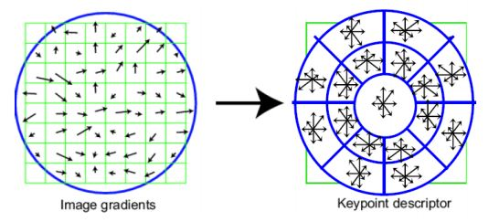

Рисунок 4.63**. -** Полярная сетка разбиения на бины.

### 4.3.2. SURF Дескриптор.

Дескриптор SURF (Speeded up Robust Features) одновременно реализует поиск особых точек и построение их описания, инвариантного к изменениям вращения и масштаба. Помимо того и само детектированию ключевых точек свойственно инвариантность такая, что вертикально отраженный объект сцены сохраняет тот же вектор особых точек, как и образец.

Детектирование особых точек на изображениях реализуется на основании матрицы Гессе (FAST - Hessian detector). Применение матрицы Гессиана предоставляет инвариантность к поворотам, но не инвариантностью к изменениям масштаба. Из-за этого SURF использует фильтры различного масштаба для расчёта Гессиана. Допустим, что исходное изображение представляется матрицей интенсивностей - I , текущий рассматриваемый пиксель обозначим X = (x, y), а  – масштаб нашего фильтра. Тогда матрица Гессе имеет вид:

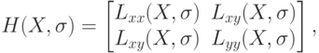 (4.3.2.1)

где  – являются свертками аппроксимации второй производной Гауссова ядра с исходным изображением I . Детерминант матрицы Гессе принимает значение экстремума в точках максимального перепада градиента яркости. Поэтому SURF обходит фильтром с Гауссовым ядром целиком исходное изображение и производит поиск точек, в которых будет достигаться максимальное значение детерминанта матрицы Гессе. Такой проход детектирует темные участки на белом фоне одинаково, как и светлые участки на темном фоне.

На следующем шаге для каждой из найденных особых точек вычисляется преобладающее направление изменения яркости. Ориентация по смыслу похоже на направление градиента, однако использует для определения направления фильтр Хаара.

На основании информации осуществляется построение дескрипторов для особых точек:

* Вокруг точки формируется квадратная окрестность размером 20 \* s, где s – масштаб, на котором получено максимальное значение детерминанта матрицы Гесса.
* Полученная квадратная область делится на блоки, в итоге область будет разделена на 4 \* 4 региона.
* Для полученных блоков вычисляются более простые признаки. В результате получаем вектор, содержащий 4 компоненты: 2 – это суммарный градиент по квадранту, 2 – сумма модулей точечных градиентов.
* Дескриптор рассчитывается посредством склеивания взвешенных описаний градиента для 16 квадрантов вокруг особой точки. Элементы дескриптора взвешиваются на коэффициенты Гауссова ядра. Веса нужны для устойчивости к зашумлённости в удаленных точках.
* В дополнение к дескриптору заносится след матрицы Гессе. Данные компоненты нужны для сохранения отличий темных и светлых участков. Светлым участкам на темном фоне соответствует отрицательный след, темным соответственно наоборот.

SURF дескрипторы применяются для поиска объектов. Однако, дескриптор никак не применяет информацию об найденных объектах. SURF дескриптор рассматривает изображение целиком и детектирует особенности из всего изображения, по этой причине он затруднительно выполняет поиск объектов простой формы.

# Глава 5. Обучение классификатора.

Линейный классификатор, основанный на методе опорных векторов, SVM тестировался на двух различных наборах данных. Первым набором является база данных пешеходов Массачусетского технологического института. Данный набор содержал обучающую классификатор выборку, состоящую из 509 изображений и выборку для тестирования, состоящую из 200 изображений. База данных MIT содержит фотографии людей только сзади и спереди, с практически не отличающимися позами. База данных достаточно известна и применяется в других исследованиях, доступна для скачивания по ссылке - <http://cbcl.mit.edu/cbcl/software-datasets/PedestrianData.html>.

Вторая база данных была специально разработана Навнитом Далалом и Биллом Триггсом для использования в их эксперименте потому, что на базе Массачусетского технологического института дескрипторы HOG показали близкие к совершенным результаты. Упомянутый набор данных, имеющий название - INRIA, включает 1805 разнообразных изображений людей.

Используемый в разработанной системе линейный классификатор SVM был обучен на базе INRIA Person Dataset, с размером окна детектирования 64x128, содержащей 614 положительных изображений (рисунок 5.1) и 1218 негативных (рисунок 5.2) (фиксированный набор из 12180 окон, 10 окон на негативное изображение). Доступен данный набор данных по ссылке <http://pascal.inrialpes.fr/data/human/>.

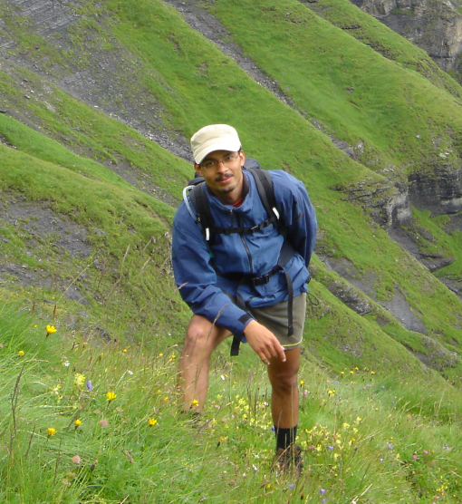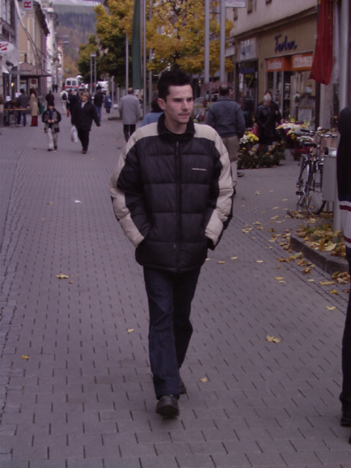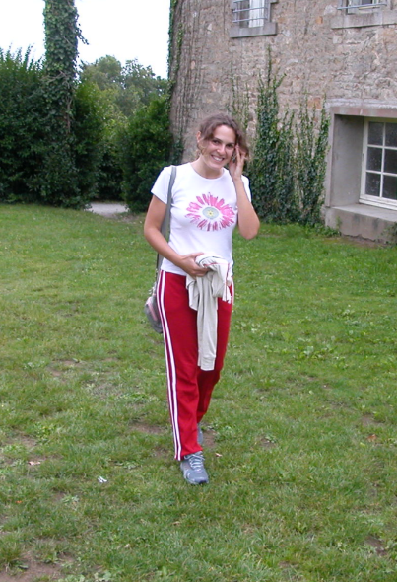

Рисунок 5.1. – Пример изображений из положительной выборки.

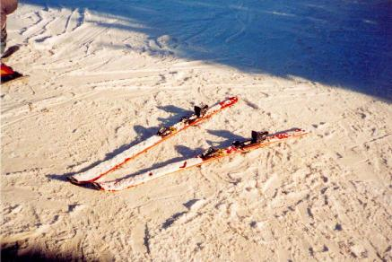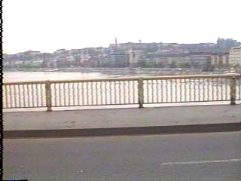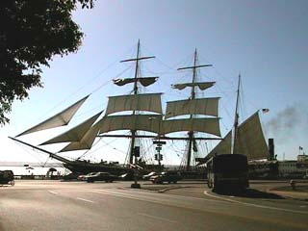

Рисунок 5.2. – Пример изображений из отрицательной выборки.

База данных содержит фотографии пешеходов в различных позах, содержащие трудный для задач детектирования фон (пример – фон толпы). Набор представляет из себя гораздо более затруднительную задачу для распознавания, в отличии от базы данных MIT.

Для того, чтобы найти на изображении что-то отличное от пешехода необходимо обучить собственный классификатор. Средств обучения классификаторов в библиотеке OpenCV нет. Для поставленной задачи можно применить **classifieropencv -** инструмент обучения линейных классификаторов. Доступно ПО по ссылке: classifieropencv.codeplex.com. Для обучения классификатора необходимо множество положительной выборки искомого объекта, и множество отрицательной, где нет искомого нам объекта.

Алгоритм создания классификатора:

1. Необходимо подготовить выборки. Положительную (Positive examples), для этого нужны изображения содержащие только искомый объект (рисунок 5.3), либо изображения с разметкой (рисунок 5.4).

Разметка необходима для выделения на изображениях областей, содержащих искомый объект. Процедура разметки:

1. Создать новый файл разметки (кнопка New);
2. Добавить изображения (кнопка add);
3. Отметить области с искомым объектом (через поле ввода координат справа от изображения или мышкой на самом изображении)
4. Сохранить полученный файл (Кнопка save)
5. Подготовить отрицательную выборку (Negative examples), либо, в случае с размеченными исходными изображениями, отрицательная выборка может быть выбрана случайно из положительной, из неразмеченных областей.
6. Запустить программу и предоставить ей ссылки на папки с Positive и Negative examples.
7. Необходимо указать размер искомых объектов WinSze (подготовленные выборки могут отличаться размерами - они будут изменены. Далее при детектировании искомые объекты не должны совпадать размером, а только соотношением сторон).
8. Нажать кнопку «создать файл» - «Create file, learn and compute vector to DetectMultiScale».
9. Вектор будет сохранен набором чисел через пробел, его можно использовать в методе HOG дескриптора - **DetectMultiScale**.

|  |  |  |  |
| --- | --- | --- | --- |
| C:\Users\Medivh\Desktop\person_265 — копия — копия (2) — копия.png | C:\Users\Medivh\Desktop\person_265 — копия.png | C:\Users\Medivh\Desktop\person_265 — копия — копия.png | C:\Users\Medivh\Desktop\person_265 — копия — копия (2).png |

Рисунок 5.3. - Пример положительной выборки.

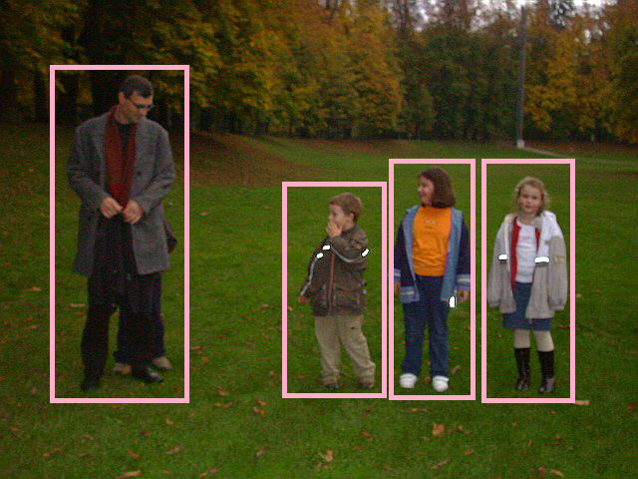

Рисунок 5.4. – Пример размеченного изображения.

# Заключение

В рамках работы изучена библиотека компьютерного зрения OpenCV, методы обработки и анализа изображения, такие как:

* Бинаризация
* Свертка
* Вычисление градиента
  + Оператор Собеля
  + Оператор Шарра
  + Оператор Лапласса
* Выделение и описание характерных элементов изображения – краев, границ:
  + Детектор границ Кенни
  + Преобразование Хафа для поиска линий и нахождения окружностей
* Методы контурного анализа
  + Цепной код Фримена
  + Сравнение контуров через суммарные характеристики – моменты.

Рассмотрен метод поиска особых точек HOG - Гистограмма направленных градиентов (Histogram of Oriented Gradients), линейный классификатор SVM - Метод опорных векторов (Support vector machine), проблемы детектирования объектов на изображении, обработка результатов детектора.

В спроектированной системе распознания пешеходов реализовано:

* Загрузка видеопотока
* Покадровая обработка потока
* Классификация найденных объектов
* Восстановление утерянных объектов
* Отслеживание траектории движения объектов
* Удаление «ложных» срабатываний
* Определение объекта на изображении
* Вывод полученных результатов
* Анализ полученных результатов и расчет интенсивности потока
* Расчет карт интенсивности и вывод графиков

# Список литературы

1. *А.П.Буслаев, В.В.Дорган, Д.М.Кузьмин, В.М. Приходько, В.Ю.Травкин, Яшина М.В*. Распознавание изображений и мониторинг состояния дорог, автотранспортных потоков и безопасности движения. Вестник МАДИ(ГТУ) ISBN – 5-79620061-5. N 4, 2005.  8 с., стр. 102-109.
2. *Buslaev A.P., Provorov A.V., Yashina M.V.* Mathematical Recognation Problems of particle flow characteristics by video sequence Images / Proceed. of IPCV, 2013, Las-Vegas, USA, 2013
3. *Визильтер Ю.В., Желтов С.Ю., Бондаренко А.В., Ососков М.В., Моржин А.В.* Обработка и анализ изображений в задачах машинного зрения. — М.: Физматкнига, 2010. — 672 с. — ISBN 978-5-89155-201-2.
4. Официальный cайт института усовершенствованного моделирования (Institute for Advanced Simulation (IAS)). [Электронный ресурс] – Режим доступа: <http://www.fz-juelich.de/ias/jsc/EN/Research/ModellingSimulation/CivilSecurityTraffic/PedestrianDynamics/Activities/petrack/petrackNode.html> (доступ свободный).
5. *A. Buslaev, M.Yashina, R. Abyshov, I. Kotovich*. Mathematical Problems of Pattern Recognition for Traffic.in Proc. of the 2010 Seventh International Conference on Information Technology, Ed. Shahram Latifi, The IEEE Computer Society's Conference Publishing Services (CPS), 2010. p.1133 - 1135
6. *Buslaev A.P., Yashina M.V.* On recovery of state parameters of systems via video-images analysis/ Proceed. of Intenational Conferenceof CMMSE, 24.06-27.06 (2013), v.1, p. 352 -358.
7. *Л. Шапиро, Дж. Стокман.* Компьютерное зрение. — М.: Бином. Лаборатория знаний, 2006. — 752 с. — ISBN 5-94774-384-1.
8. *Buslaev A.P., Wang N.J., Guo J.M., Yashina M.V.* On recovery of plane object shape by projections. IPCV, The 2009 World Congress in Computer Science, Computer Engineering, and Applied Computing (WORLDCOMP-09). Las Vegas, Nevada, USA (July 13-16, 2009), in Proc. of the 2009 Int.Conf. on Image processing, computer vision and pattern recognition, CSREA Press, 2009. p.222-226
9. Электронный блог «OpenCV шаг за шагом». [Электронный ресурс] – Режим доступа: <http://robocraft.ru/blog/computervision/402.html> (доступ свободный).
10. Информационно-аналитический ресурс по машинному обучению, распознаванию образов и интеллектуальному анализу данных «MachineLearning». [Электронный ресурс] – Режим доступа: <http://www.machinelearning.ru/wiki/index.php?title=%D0%97%D0%B0%D0%B3%D0%BB%D0%B0%D0%B2%D0%BD%D0%B0%D1%8F_%D1%81%D1%82%D1%80%D0%B0%D0%BD%D0%B8%D1%86%D0%B0> (доступ свободный).
11. *Местецкий Л. М.,* «Математические методы распознавания образов», МГУ, ВМиК, Москва, 2002–2004., с. 42 – 44
12. *A. Buslaev, M.Yashina, I. Kotovich*.  On problems of intelligent monitoring for traffic. Logic Journal of IGPL Advance Access published July 29, 2010. Oxford University Press. doi:10.1093 /jigpal/ jzq032.
13. Статья «Бинаризация изображений: алгоритм Брэдли» ресурса для IT-специалистов «ХабраХабр». [Электронный ресурс] – Режим доступа: <https://habrahabr.ru/post/278435/> (доступ свободный).
14. *А.И. Шерстобитов, В.П. Федосов, В.А. Приходченко, Д.В. Тимофеев*, «Распознавание лиц на групповых фотографиях с использованием алгоритмов сегментации», УДК 004.93’12, 004.93’14, 10 C.
15. Статья «О градиенте изображения» ресурса для IT-специалистов «ХабраХабр». [Электронный ресурс] – Режим доступа: <https://habrahabr.ru/post/114489/> (доступ свободный).
16. *Peter N. Belhumeur, Joao P. Hespanha, and David J. Kriegman*, «Eigenfaces vs. Fisherfaces Recognition Using Class Specific Linear Projection», IEEE TRANSACTIONS ON PATTERN ANALYSIS AND MACHINE INTELLIGENCE, VOL. 19, NO. 7, JULY 1997. 10 C.
17. *Буслаев А.П., Кузьмин Д.М., Яшина М.В*. Компьютерные методы обработки информации и распознавание образов. Часть 2: Алгоритмы обработки цифровых изображений в применении к задачам распознавания образов. Учебное пособие. МТУСИ, 2008, 57 С.
18. *Бовырин А.В., Дружков П.Н., Ерухимов В.Л., Золотых Н.Ю., Кустикова В.Д., Лысенков И.Д., Мееров И.Б., Писаревский В.И., Половинкин А.Н., Сысоев А.В.*, курс академии Intel «Разработка мультимедийных приложений с использованием библиотек OpenCV и IPP». [Электронный ресурс] – Режим доступа: <http://www.intuit.ru/studies/courses/10622/1106/info> (доступ свободный).
19. Статья из онлайн-курса «Метод бегущего окна и HOG-детектор». [Электронный ресурс] – Режим доступа: <http://www.intuit.ru/studies/courses/10622/1106/lecture/18036?page=3/> (доступ свободный).
20. *Laurenz Wiskott, Jean-Marc Fellous, Norbert Kruger and Christoph von der Malsburg*, «Face Recognition by Elastic Bunch Graph Matching». 1999, 23 C.
21. *A.P.Buslaev, M.V.Yashina, V.B.Yashin*. On recovery of 3D objects by projection, WorldComp - 2010. International Conference of  Image \\Processing, Computer Vision, and Pattern Recognition (IPCV'10), 2010, Las Vegas, USA, 2010,  p 873 -- 881.
22. *Маляренко И*. «Просто о сложном: распознавание образов в логистике». [Электронный ресурс] – Режим доступа: <http://www.i-bakery.ru/page/prosto-o-slosnom-raspoznavanie-obrazov-v-logistike> (доступ свободный).

# Приложение A. Include Directories.

**Include Directories:**

$(OPENCV\_DIR)\build\include;

$(OPENCV\_DIR)\build\include\opencv;

$(OPENCV\_DIR)\build\include\opencv2

**Library Directories:**

$(OPENCV\_DIR)\build\x86\vc12\lib

**Source Directories:**

$(OPENCV\_DIR)\modules\core\src

$(OPENCV\_DIR)\modules\imgproc\src

$(OPENCV\_DIR)\modules\highgui\src

# Приложение B. Debug and release Additional Dependencies

**Debug Additional Dependencies:**

opencv\_core$(OPENCV\_VER)d.lib

opencv\_imgproc$(OPENCV\_VER)d.lib

opencv\_highgui$(OPENCV\_VER)d.lib

opencv\_ml$(OPENCV\_VER)d.lib;

opencv\_video$(OPENCV\_VER)d.lib;

opencv\_features2d$(OPENCV\_VER)d.lib;

opencv\_calib3d$(OPENCV\_VER)d.lib;

opencv\_objdetect$(OPENCV\_VER)d.lib;

opencv\_contrib$(OPENCV\_VER)d.lib;

opencv\_legacy$(OPENCV\_VER)d.lib;

opencv\_flann$(OPENCV\_VER)d.lib;

**Release Additional Dependencies:**

opencv\_calib3d$(OPENCV\_VER).lib

opencv\_contrib$(OPENCV\_VER).lib

opencv\_core$(OPENCV\_VER).lib

opencv\_features2d$(OPENCV\_VER).lib

opencv\_flann$(OPENCV\_VER).lib

opencv\_gpu$(OPENCV\_VER).lib

opencv\_haartraining\_engine.lib

opencv\_highgui$(OPENCV\_VER).lib

opencv\_imgproc$(OPENCV\_VER).lib

opencv\_legacy$(OPENCV\_VER).lib

opencv\_ml$(OPENCV\_VER).lib

opencv\_nonfree$(OPENCV\_VER).lib

opencv\_objdetect$(OPENCV\_VER).lib

opencv\_photo$(OPENCV\_VER).lib

opencv\_stitching$(OPENCV\_VER).lib

opencv\_superres$(OPENCV\_VER).lib

opencv\_ts$(OPENCV\_VER).lib

opencv\_video$(OPENCV\_VER).lib

opencv\_videostab$(OPENCV\_VER).lib

# Приложение C. Разработанный класс MAN.

Man::Man (cv::Rect rack, int count, int FramesTheObjectOfConservation, int ConfirmedFramesHuman, cv::Mat Frame) {

this->loseFocusOnMan = 0;

this->onFindFrameCount = 1;

this->idMan = count;

this->manWay.push\_back(rack);

this->speed.x = 0;

this->speed.y = 0;

this->numberOfFramesTheObjectOfConservation = FramesTheObjectOfConservation;

this->numberOfConfirmedFramesHuman = ConfirmedFramesHuman;

Frame.copyTo(this->currentFrame);

}

Man::~Man() {

manWay.~vector();

}

cv::Rect Man::getCurrentCoord () {

return this->manWay.back();

}

void Man::AddCoord (cv::Rect rack, cv::Mat updateFrame) {

if ( this->onFindFrameCount != -1 ) {

calculateSpeed();

this->onFindFrameCount++;

this->loseFocusOnMan = 0;

this->manWay.push\_back(rack);

updateFrame.copyTo(this->currentFrame);

}

}

void Man::loseHim () {

this->loseFocusOnMan++;

if ( this->onFindFrameCount < this->numberOfConfirmedFramesHuman ) {

this->onFindFrameCount = -1;

}

}

bool Man::isReal() {

if ( this->onFindFrameCount == -1 ) {

return false;

}

return true;

}

int Man::howManyReal () {

return this->onFindFrameCount;

}

int Man::howManyLose () {

return this->loseFocusOnMan;

}

void Man::restoreCoord (cv::Rect rack) {

if ( this->onFindFrameCount != -1 ) {

rack.x = rack.x + this->speed.x;

rack.y = rack.y + this->speed.y;

this->manWay.push\_back(rack);

}

}

void Man::calculateSpeed () {

double x = 0;

double y = 0;

int i = 1;

for (i = 1; i < this->manWay.size(); i++) {

x += (this->manWay[i].x + this->manWay[i].width/2) - (this->manWay[i-1].x + this->manWay[i-1].width/2);

y += (this->manWay[i].y + this->manWay[i].height/2) - (this->manWay[i-1].y + this->manWay[i-1].height/2);

}

this->speed.x = floor(x / i);

this->speed.y = floor(y / i);

}

cv::Point Man::getSpeedMan () {

calculateSpeed();

return this->speed;

}

int Man::getCountofWay () {

return this->manWay.size();

}

cv::Point Man::getTrackPoint ( int i) {

return cv::Point (this->manWay[i].x + this->manWay[i].width/2, this->manWay[i].y + this->manWay[i].height/2);

}

void Man::deleteMan (std::string filesDir) {

if ( this->onFindFrameCount >= this->numberOfConfirmedFramesHuman) {

std::ofstream fout(filesDir + "\\Mans.txt", std::ios\_base::app);

fout << "Объект № " << this->idMan << "\n";

fout << "Его путь:" << "\n";

for (int i = 0; i < this->manWay.size(); i++) {

fout << i << ": " << this->manWay[i] << "\n";

cv::circle(this->currentFrame, cv::Point (this->manWay[i].x + this->manWay[i].width/2, this->manWay[i].y + this->manWay[i].height/2) ,5,CV\_RGB(0,0,205),-1,8,00);

}

cv::rectangle(this->currentFrame, this->manWay.back().tl(), this->manWay.back().br(), cv::Scalar(0,0,205), 3);

fout << "Кол-во потерянных кадров: " << this->loseFocusOnMan << "\n";

fout << "Кол-во кадров для подтверждения: " << this->onFindFrameCount << "\n";

fout << "------------------------------------------------------------" << "\n";

fout.close();

std::string rackString = filesDir + "\\" + std::to\_string(this->idMan) + ".jpg";

cv::imwrite (rackString, this->currentFrame);

//

}

}

# Приложение D. Разработанный класс Framepersons.

FramePersons::FramePersons(myRoi\* myRoiChoosen) {

this->myRoiObj = myRoiChoosen;

this->allCount = 0;

this->currentCount = 0;

this->manConfirmedCounter = 0;

this->masCounterForRoi= new int[myRoiChoosen->getAmountRoi()];

for ( int i = 0; i < myRoiChoosen->getAmountRoi(); i++ ) {

this->masCounterForRoi[i] = 0;

}

this->distanceDriftX = 20;

this->distanceDriftY = 20;

this->numberOfFramesTheObjectOfConservation = 12;

this->numberOfConfirmedFramesHuman = 3;

}

FramePersons::~FramePersons() {

for (int i = 0; i < this->manOnFrame.size(); i++) {

this->checkPerson.erase ( this->checkPerson.begin() + i);

this->manOnFrame.erase ( this->manOnFrame.begin() + i);

this->currentCount--;

}

}

void FramePersons::checkObjForTrack (std::vector<cv::Rect> detect, cv::Mat Frame, std::string filesDir) {

for (int i = 0; i < this->manOnFrame.size(); i++ )

this->checkPerson[i] = false;

cv::Rect rack;

bool flagUpdate = false;

for (int i = 0; i < detect.size(); i++) {

rack = detect[i];

for (int j = 0; j < this->manOnFrame.size(); j++) {

if ( abs((rack.x + rack.width/2) - (this->manOnFrame[j].getCurrentCoord().x + this->manOnFrame[j].getCurrentCoord().width/2)) < this->distanceDriftX ) {

if ( abs((rack.y + rack.height/2) - (this->manOnFrame[j].getCurrentCoord().y + this->manOnFrame[j].getCurrentCoord().height/2)) < this->distanceDriftY) {

this->manOnFrame[j].AddCoord(rack, Frame);

this->checkPerson[j] = true;

flagUpdate = true;

}

}

}

if ( !flagUpdate ) {

this->allCount++;

this->manOnFrame.push\_back(Man(rack,allCount, this->numberOfFramesTheObjectOfConservation, this->numberOfConfirmedFramesHuman, Frame));

this->checkPerson.push\_back(true);

this->currentCount++;

}

flagUpdate = false;

}

for (int i = 0; i < this->manOnFrame.size(); i++) {

if ( !this->checkPerson[i] ) {

this->manOnFrame[i].loseHim();

this->manOnFrame[i].restoreCoord(this->manOnFrame[i].getCurrentCoord());

}

}

for (int i = 0; i < this->manOnFrame.size(); i++) {

if ( this->manOnFrame[i].howManyLose() > this->numberOfFramesTheObjectOfConservation && this->manOnFrame[i].isReal()) {

this->fillCounters(i);

this->manOnFrame[i].deleteMan(filesDir);

}

}

removeUnrealPerson();

removeNestedRect();

updateFramePersons();

}

void FramePersons::removeNestedRect () {

for (int i = 0; i < this->manOnFrame.size(); i++) {

cv::Rect rack = this->manOnFrame[i].getCurrentCoord();

for ( int j = 0; j < this->manOnFrame.size(); j++) {

if ( j != i && (rack & this->manOnFrame[j].getCurrentCoord()) == this->manOnFrame[j].getCurrentCoord() ) {

this->checkPerson.erase ( this->checkPerson.begin() + i);

this->manOnFrame.erase ( this->manOnFrame.begin() + i);

this->currentCount--;

i--;

break;

}

}

}

}

void FramePersons::removeUnrealPerson () {

for (int i = 0; i < this->manOnFrame.size(); i++) {

if ( !this->manOnFrame[i].isReal() ) {

this->checkPerson.erase ( this->checkPerson.begin() + i);

this->manOnFrame.erase ( this->manOnFrame.begin() + i);

this->currentCount--;

i--;

}

}

}

void FramePersons::updateFramePersons () {

for (int i = 0; i < this->manOnFrame.size(); i++) {

if ( this->manOnFrame[i].howManyLose() > this->numberOfFramesTheObjectOfConservation ) {

this->checkPerson.erase ( this->checkPerson.begin() + i);

this->manOnFrame.erase ( this->manOnFrame.begin() + i);

this->currentCount--;

i--;

}

}

}

cv::Rect FramePersons::getVector (int i) {

if ( this->manOnFrame[i].howManyReal() >= this->numberOfConfirmedFramesHuman) {

return this->manOnFrame[i].getCurrentCoord();

}

cv::Rect retRack(-100,-100,-100,-100);

return retRack;

}

int FramePersons::getCountofPerson() {

return this->currentCount;

}

int FramePersons::trackCount (int i) {

return this->manOnFrame[i].getCountofWay();

}

cv::Point FramePersons::getTrackPointofMan (int i,int j) {

return this->manOnFrame[i].getTrackPoint(j);

}

void FramePersons::fillCounters(int numberMan) {

this->manConfirmedCounter ++;

cv::Point rackPoint;

bool\* masCheckedRoi = new bool [this->myRoiObj->getAmountRoi()];

for ( int i = 0; i < this->myRoiObj->getAmountRoi(); i++ ) {

masCheckedRoi[i] = false;

}

for ( int i = 0; i < this->manOnFrame[numberMan].getCountofWay(); i ++ ) {

rackPoint = manOnFrame[numberMan].getTrackPoint(i);

for ( int j = 0; j < this->myRoiObj->getAmountRoi(); j ++ ) {

this->myRoiObj->setRoi(j);

int\* nextMas = this->myRoiObj->getCurrentRoiCoord();

if ( rackPoint.x >= nextMas[0] && rackPoint.x <= nextMas[2] ) {

if ( rackPoint.y >= nextMas[1] && rackPoint.y <= nextMas[3] ) {

masCheckedRoi[j] = true;

}

}

}

}

for ( int i = 0; i < this->myRoiObj->getAmountRoi(); i++ ) {

if ( masCheckedRoi[i] ) {

masCounterForRoi[i] += 1;

} }}

int FramePersons::getManConfirmedCounter () {

return this->manConfirmedCounter;

}

int\* FramePersons::getRoiManConfirmedCounter () {

return this->masCounterForRoi;

}

int FramePersons::getSpeed (int i) {

if ( this->manOnFrame[i].howManyReal() >= this->numberOfConfirmedFramesHuman) {

return this->manOnFrame[i].getSpeedMan().y;

}

return 0;}

# Приложение E. Цикл покадровой обработки видеопотока.

while (true) { // пока не нажата клавиша или пока можно считать кадр записываем

video >> imag; // считываем кадр

if (imag.empty()) // если не смогли считать - выход из цикла

break;

counter++;

fout << "Frame № " << counter << " ----------------------\n";

checkout << "Frame № " << counter << " ----------------------\n";

// Привести разрешение видео к соотносимым значениям

if (resolutionForResize)

cv::resize(imag, imag, cv::Size(resizeWidth, resizeHeight), 0, 0, 1);

//

// background

// cv::imwrite (filesDir+"\\image.jpg", imag);

foregroundImg = cv::Scalar::all(0);

pMOG->operator()(imag, fgMaskMOG, 0.005);

// cv::imwrite (filesDir+"\\fgMaskMog.jpg", fgMaskMOG);

cv::GaussianBlur(fgMaskMOG, fgMaskMOG, cv::Size(kernelSize, kernelSize),

deviationSize, deviationSize);

// cv::imwrite (filesDir+"\\fgMaskMog and Gaussian.jpg", fgMaskMOG);

cv::threshold(fgMaskMOG, fgMaskMOG, minTrashValue, maxTrashValue,

cv::THRESH\_BINARY);

foregroundImg = cv::Scalar::all(0);

cv::filter2D(fgMaskMOG, fgMaskMOG, -1, kernel, cvPoint(-1, -1), 0,

cv::BORDER\_DEFAULT);

imag.copyTo(foregroundImg, fgMaskMOG);

// HOG

std::vector<cv::Rect> detect,

detect\_filter; // массивы для хранения найденных

HGDES.detectMultiScale(foregroundImg, detect, 0, cv::Size(accuracy, accuracy),

cv::Size(16, 16), 1.05,

2); // мультискейл поиск было 8 8 32 32

size\_t i, j; //для пробежки по найденным

fout << "Object's on frame in detect: " << detect.size() << "\n";

for (i = 0; i < detect.size(); i++) {

cv::Rect r = detect[i];

fout << "+Object's №: " << i << "\n";

fout << " Coordinate: " << r << "\n";

for (j = 0; j < detect.size(); j++)

if (j != i && (r & detect[j]) == r)

break;

if (j == detect.size())

detect\_filter.push\_back(r); // добавляем в конец

}

//

if (detect.size() != detect\_filter.size())

fout << " -----rejected------"

<< "\n";

fout << "Object's on frame in detect\_filter: " << detect\_filter.size()

<< "\n";

foutforGraph << detect\_filter.size() << ",";

// Скопируем текущий обработанный кадр

cv::Mat myCheckImage;

foregroundImg.copyTo(myCheckImage);

//

for (i = 0; i < detect\_filter.size(); i++) {

//обводим найденных

cv::Rect rec = detect\_filter[i];

fout << "+Object's №: " << i << "\n";

fout << " Coordinate: " << rec << "\n";

cv::rectangle(foregroundImg, rec.tl(), rec.br(), cv::Scalar(0, 255, 0),

3); // прямоугольник вокруг найденных объектов

//рисуем число в углу

char buffer[10];

\_i64toa(detect\_filter.size(), buffer, 10); // преобразуем int64 в char

cv::Point textOrg(290, 30);

cv::putText(imag, buffer, textOrg, fontFace, fontScale, CV\_RGB(0, 255, 0),

thickness, 8); // надпись в углу кол-во людей на кадре

cv::circle(foregroundImg,

cv::Point((rec.x + rec.width / 2), (rec.y + rec.height / 2)), 5,

CV\_RGB(205, 0, 0), -1, 8,

00); // точка центра в найденном объекте

}

// Запись результатов детектора в вектор итоговый на каждом кадре

detectResultsOnFrames.push\_back(detect\_filter.size());

// framePersons

checkPersons.checkObjForTrack(detect, myCheckImage, filesDir);

checkout << "Object's on frame in myPersons: "

<< checkPersons.getCountofPerson() << "\n";

checkoutforGraph << checkPersons.getCountofPerson() << ",";

for (i = 0; i < checkPersons.getCountofPerson(); i++) {

cv::Rect rec = checkPersons.getVector(i);

int x = checkPersons.getSpeed(i);

if (rec.x == -100 && rec.y == -100)

continue;

// Запись в файл

checkout << "+Object's №: " << i << "\n";

checkout << " Coordinate: " << rec << "\n";

// прямоугольник вокруг найденных объектов

rec.x += cvRound(rec.width \* 0.1);

rec.width = cvRound(rec.width \* 0.8);

rec.y += cvRound(rec.height \* 0.07);

rec.height = cvRound(rec.height \* 0.8);

cv::rectangle(myCheckImage, rec.tl(), rec.br(), cv::Scalar(255, 0, 0), 3);

// Интенсивность на карте движения

if (x > 0) {

cv::circle(IntensityimagDOWN,

cv::Point((rec.x + rec.width / 2), (rec.y + rec.height / 2)),

3, CV\_RGB(255, 99, 71), -1, 8, 00);

cv::circle(Intensityimag,

cv::Point((rec.x + rec.width / 2), (rec.y + rec.height / 2)),

3, CV\_RGB(255, 99, 71), -1, 8, 00);

}

if (x < 0) {

cv::circle(IntensityimagUP,

cv::Point((rec.x + rec.width / 2), (rec.y + rec.height / 2)),

3, CV\_RGB(0, 91, 255), -1, 8, 00);

cv::circle(Intensityimag,

cv::Point((rec.x + rec.width / 2), (rec.y + rec.height / 2)),

3, CV\_RGB(0, 91, 255), -1, 8, 00);

}

IntensityMask[(rec.x + rec.width / 2) / scaleX][(rec.y + rec.height / 2) / scaleY]++;

if (maxIntensity <= IntensityMask[(rec.x + rec.width / 2) / scaleX][(rec.y + rec.height / 2) / scaleY])

maxIntensity = IntensityMask[(rec.x + rec.width / 2) / scaleX][(rec.y + rec.height / 2) / scaleY];

// Траектория

for (int j = 0; j < checkPersons.trackCount(i); j++) {

cv::circle(myCheckImage, checkPersons.getTrackPointofMan(i, j), 3,

CV\_RGB(0, 0, 205), -1, 8, 00);

}

}

# Приложение F. Научная деятельность.

* Регистрация программы для ЭВМ от 19.07.2016 авторы: Толмачев Андрей Александрович, Яшина Марина Викторовна, Буслаев Александр Павлович № 2016617875

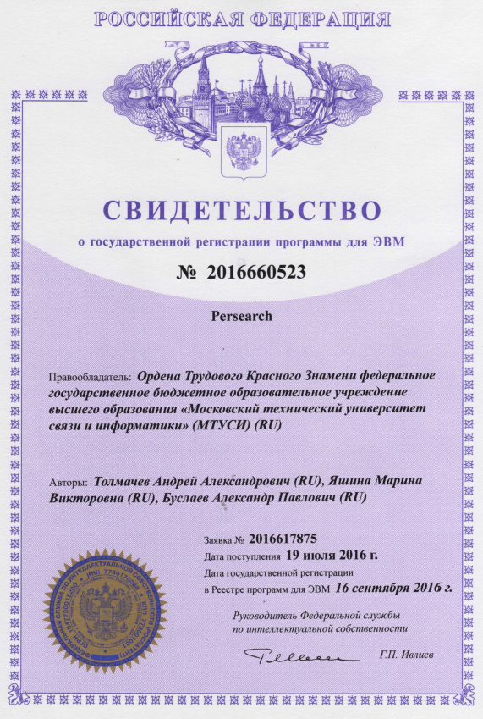

* Представлен доклад «Анализ интенсивности поглощающих областей с помощью обработки видео последовательности» на VII Молодежном Научном Форуме МТУСИ 2016 в секции «Интеллектуальные системы в системах связи, на транспорте и в сфере образования»

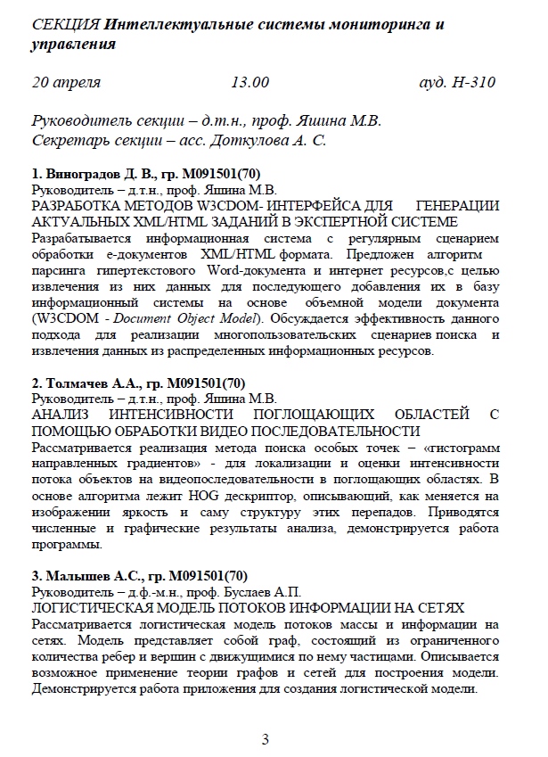

* Представлен доклад «Методы распознавания образов для оценки характеристик пешеходных потоков» на XI Международной научной отраслевой конференции «Технологии информационного общества» в секции «ИКТ для сопровождения производственных процессов: транспорт, образование, медицина и т.д.», 2017 г.



* Публикация статьи «Методы распознавания образов для оценки характеристик пешеходных потоков» (авторы: Яшина М.В., Толмачев А.А.) в журнале «T-comm. Телекоммуникации и транспорт» №8-2017 г., издательства «ИД Медиа Паблишер»

